大跃进的伟大成就不容抹杀
绝大多数人，在多年主流宣传下，一提起“大跃进”，脑海里立刻充满了“错误”、“挫折”、“失误”甚至“有罪”。总之，是全盘否定“大跃进”。
1
全盘否定“大跃进”发生在改革开放后。
1978年12月18日至22日，十一届三中全会在北京召开，标志着进入了改革开放时期。这之后，对于“大跃进”的批评逐渐开始，直到全盘否定。
人民日报1979年1月8日第2版署名薄一波的《深切怀念敬爱的周恩来同志》阐述了“大跃进”的来龙去脉，可以看到“周总理还提出了中国的社会主义建设可以大跃进”：
【一九五六年，毛主席在几个月里，听取了工业、农业、运输业、商业、财政等三十四个部门的工作汇报。......这个时期，周总理还深刻地总结了我国经济发展的情况，提出建设工业应当做到“多、快、好”。一天深夜，总理带我一起去向毛主席汇报。汇报后，毛主席说：“多、快、好，提得好”，指示我并且组织工交各部门负责人立即去各地传达。以后讨论时，李富春同志又加了一个“省”字，向主席报告，主席说：“好，赞成。”后来，在毛主席亲自主持下，从南宁会议到成都会议，“多快好省”发展成为“鼓足干劲，力争上游，多快好省地建设社会主义”的总路线。周总理还提出了中国的社会主义建设可以大跃进。他说，资本主义发展的初期可以跃进，我们的社会主义为什么不可以跃进？有一次，毛主席见到我们，问我们大跃进是谁发明的？还很风趣地说，要颁发奖章。总理笑了笑，没说话，同志们讲是周总理在一个报告中提出的。毛主席很赞赏。当然，后来在大跃进中出现了一些错误的做法，周总理是不同意的。】
第一篇批判“大跃进”的文章是1979年1月20日第1版《安徽省县委书记们学习三中全会公报总结历史经验教训 狠狠批“左”农业才能迅速发展》：
【必须继续大批这个“左”字
大家说，为什么多年来安徽农村不断出现打击干部，剥夺农民的现象呢？就是因为许多极左的东西没有得到彻底揭露和批判。多少年来一个劲儿反右，弄得一些人认为“左”比右好，遇事宁“左”勿右，严重地破坏了党的实事求是的作风。萧县县委书记李少英说：一九五七年反右派中就伤害了一些说老实话的干部；一九五八年，搞大跃进，搞浮夸，假话盛行；一九五九年、一九六○年，反右倾，拔白旗，明明减产，硬吹粮食吃不完，谁说真话谁倒霉，结果出了“五风”，使人民生命财产受到巨大损失。】
在这篇报道中，第一次明确提出了毛主席时代“剥夺农民”，第一次明确否定“大跃进”。
直到现在，否定新中国前三十年的人还在一遍又一遍地大肆信仰宣扬毛主席时代“剥夺农民”论。
毛主席时代，到底是否“剥夺农民”，笔者之前曾写过一篇考证文章：
新中国前三十年是工人剥削农民吗？
在这篇报道中，第一次对“大跃进”进行了批判而没有提到“大跃进”的成绩。
如果说，这是“真理大讨论”后的释放空气，那么1979年9月28日十一届四中全会通过的《中共中央关于加快农业发展若干问题的决定》则从中央的高度第一次对“大跃进”提出了批判。
【一九五八年，在人民公社化和大跃进中，广大人民群众破除迷信，解放思想敢想敢做的革命热情是非常可贵的，但由于我们对领导全国的社会主义集体农业既缺乏经验，又缺乏清醒的头脑，犯了“瞎指挥”、“浮夸风”、“共产风”的错误，再加上自然灾害和苏联政府废止合同、撤退专家，我国农业在五十年代末和六十年代初遭到了严重挫折。在党中央、毛泽东同志、周恩来同志领导下，经过全党和全国人民的努力，我们用了比较短的时间纠正了工作中的缺点和错误，战胜了困难，使农业很快得到恢复，并有了新的发展。】
这篇文章最后还提到“用了比较短的时间纠正了工作中的缺点和错误，战胜了困难，使农业很快得到恢复，并有了新的发展”，可这部分内容在以后逐渐不再表述。
有一些投机者很有意思，“大跃进”期间歌颂大跃进，到了改革开放后却换了一副面孔。
1980年12月13日人民日报第5版刊载了报告文学《芳草萋萋》：
【二、一位童工出身的市委书记
第二天晚上，我在张绍鼎同志家里，认识了许昌市委的工业书记——徐庆耀。
......
一天上午，我和老徐在一起谈了将近两个小时。他向我介绍了许昌市的工业情况，讲了一些工厂和一些人。可是，关于他自己，却没有谈什么。我急了，问他：“听说你写过剧本，是吗？”
“是呀，我写过。”他笑了，“那算啥剧本！我写的影响较大的一个剧本，是58年大跃进的产物。那年我领着修土铁路，就写了个《金鸡高唱凤凰飞》，还挺闹哄了一阵子。现在回头看，已经没啥意思了！”】
这绝对不是个例，随着改革开放的深入，变成了普遍现象。
1981年6月27日十一届六中全会通过的《关于建国以来党的若干历史问题的决议》对“大跃进”做出了彻底的否定：
【由于对社会主义建设经验不足，对经济发展规律和中国经济基本情况认识不足，更由于毛泽东同志、中央和地方不少领导同志在胜利面前滋长了骄傲自满情绪，急于求成，夸大了主观意志和主观努力的作用，没有经过认真的调查研究和试点，就在总路线提出后轻率地发动了“大跃进”运动和农村人民公社化运动，使得以高指标、瞎指挥、浮夸风和“共产风”为主要标志的左倾错误严重地泛滥开来。从一九五八年底到一九五九年七月中央政治局庐山会议前期，毛泽东同志和党中央曾经努力领导全党纠正已经觉察到的错误。但是，庐山会议后期，毛泽东同志错误地发动了对彭德怀同志的批判，进而在全党错误地开展了“反右倾”斗争。八届八中全会关于所谓“彭德怀、黄克诚、张闻天、周小舟反党集团”的决议是完全错误的。这场斗争在政治上使党内从中央到基层的民主生活遭到严重损害，在经济上打断了纠正左倾错误的进程，使错误延续了更长时间。主要由于“大跃进”和“反右倾”的错误，加上当时的自然灾害和苏联政府背信弃义地撕毁合同，我国国民经济在一九五九年到一九六一年发生严重困难，国家和人民遭到重大损失。】
推荐阅读：
从《关于建国以来党的若干历史问题的决议》看“宜粗不宜细”——《邓选》学习 106
庐山会议之 从《关于建国以来党的若干历史问题的决议》看“宜粗不宜细”——《邓选》学习 107
2
根据中央文献出版社2006年出版的《新中国经济建设简史》（刘日新主编）：
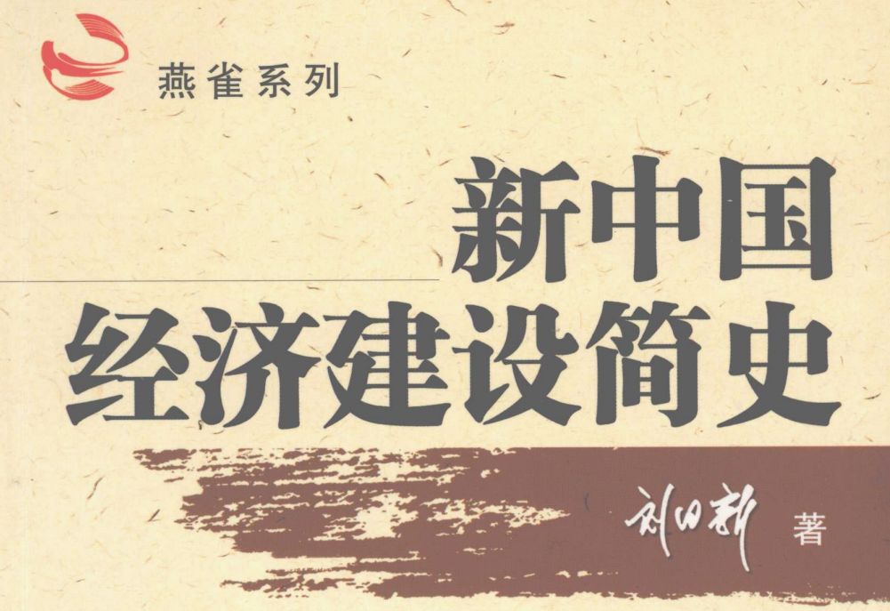
2.1工农业总产值年均增长率：
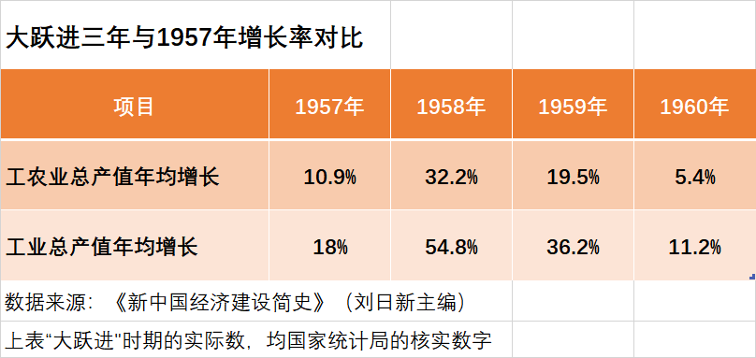
表中可以看到，1958年工农业总产值比1957年增长了32.2%，1959年工农业总产值比1958年增长了19.5%，1960年工农业总产值比1959年增长了5.4%。1958-1960三年，工农业总产值比1957年增长了66.51%。三年增长了66.51%，这在世界大概也差不多是绝无仅有了吧？
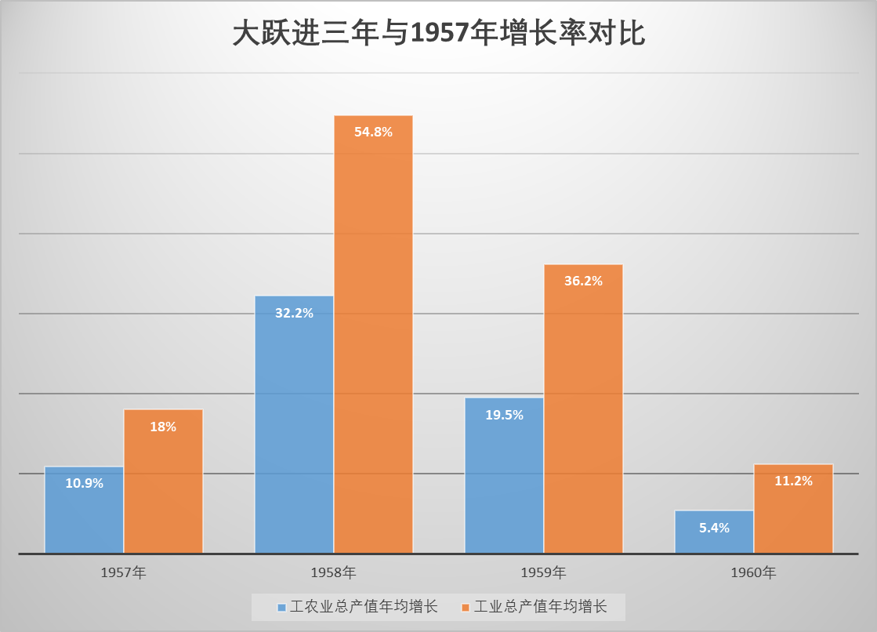
2.2重工业主要产品
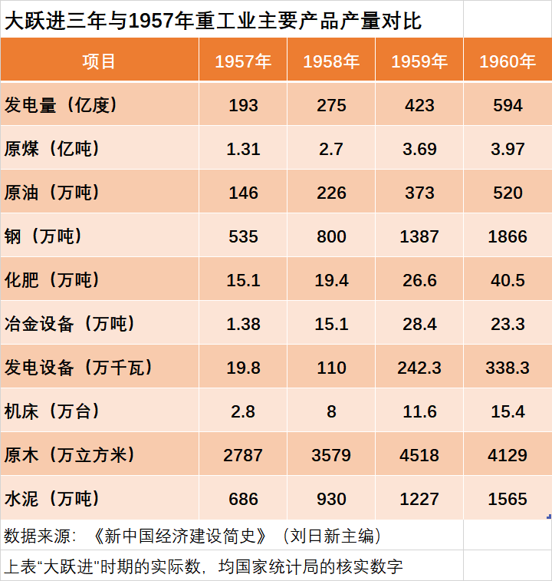
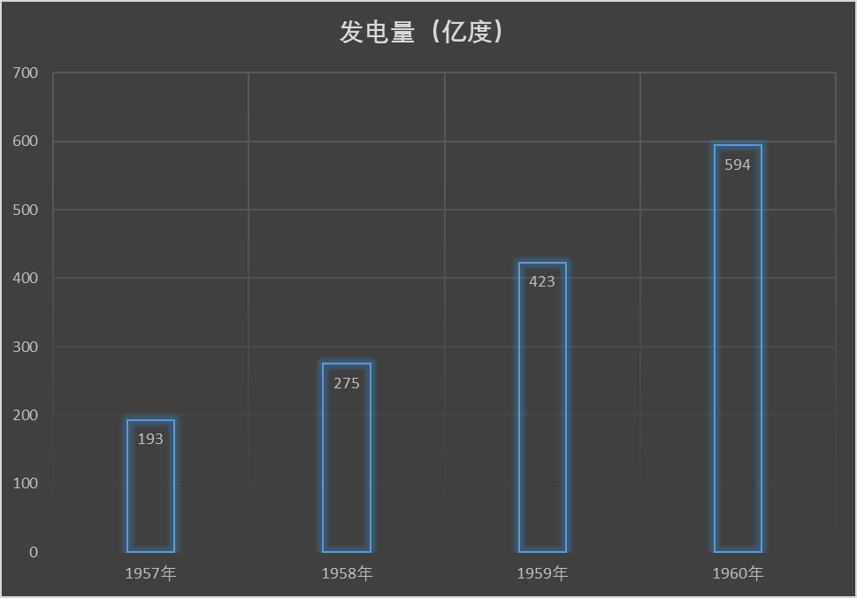
可以看到，发电量由1957年的193亿度，到1958年的275亿度，增长了42.49%，到1960年的594亿度，增长了207.77%。
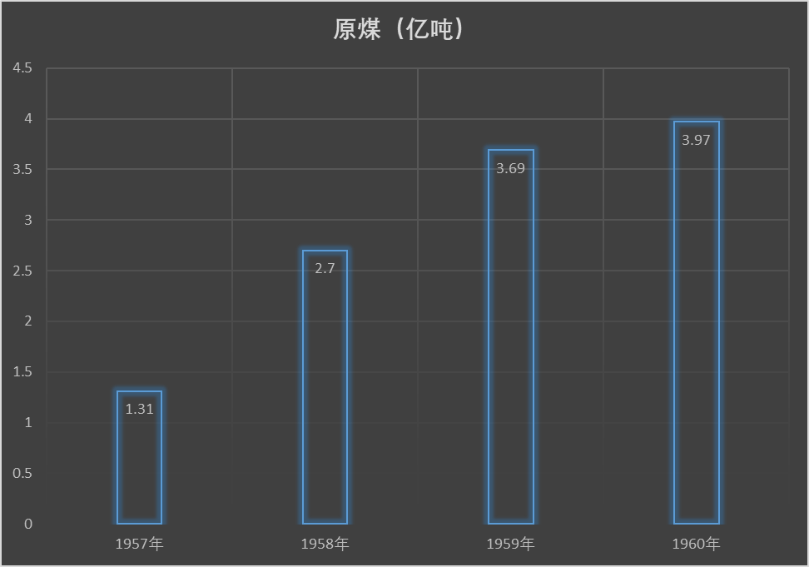
原煤由1957年的1.31亿吨，到1958年的2.7亿吨，增长了106.11%（一年翻了一番），到1960年的3.97亿吨，增长了203.05%。
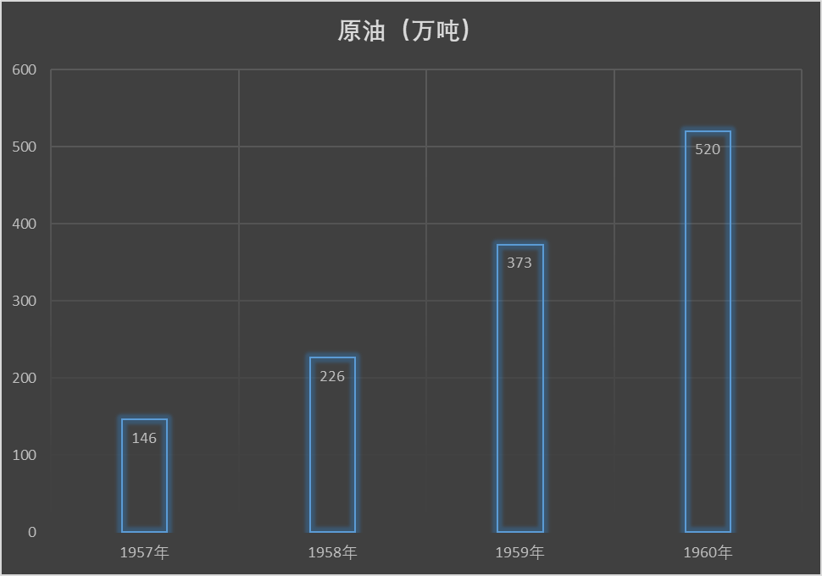
原油由1957年的146万吨，到1958年的226万吨，增长了54.79%，到1960年的520万吨，增长了256.16%。
1959年9月26日，位于黑龙江省大同镇的松基三井喷出高产工业油流，因临近国庆十周年，这片新生的油田被正式命名为“大庆”，宣告了大庆油田的诞生。为快速建成油田，1960年2月，党中央批准并组织了气吞山河的“石油大会战”。
《中国共产党简史》（2021）：
【以铁人王进喜为代表的大庆石油工人，为了早日甩掉中国“贫油”的帽子，以“宁肯少活20年，拼命也要拿下大油田”的豪情，以“有条件要上，没有条件创造条件也要上”的决心，用三年多的时间，建设起了我国最大的石油基地——大庆油田，铸就了爱国、创业、求实、奉献的大庆精神、铁人精神。
......1965年国内需要的石油已经全部自给，使我们能够自豪地宣布：中国人靠“洋油”过日子的时代已经结束了！】
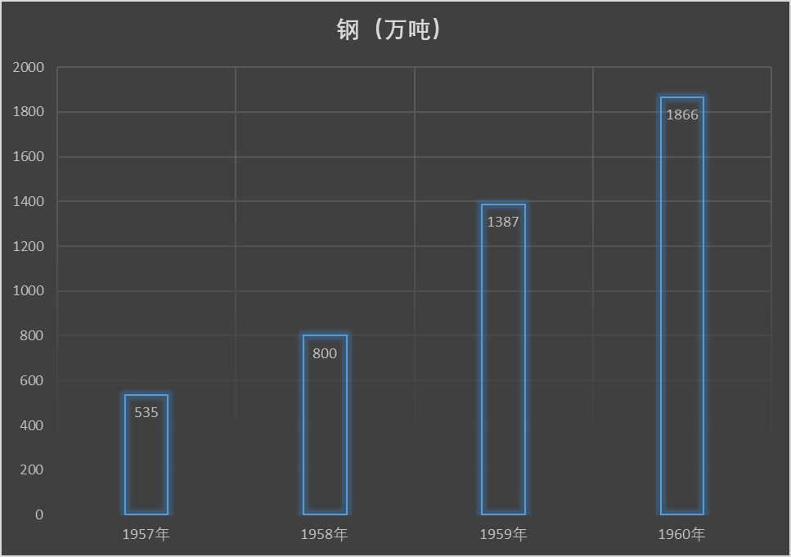
钢由1957年的535万吨，到1958年的800万吨，增长了49.53%，到1960年的1866万吨，增长了248.79%。
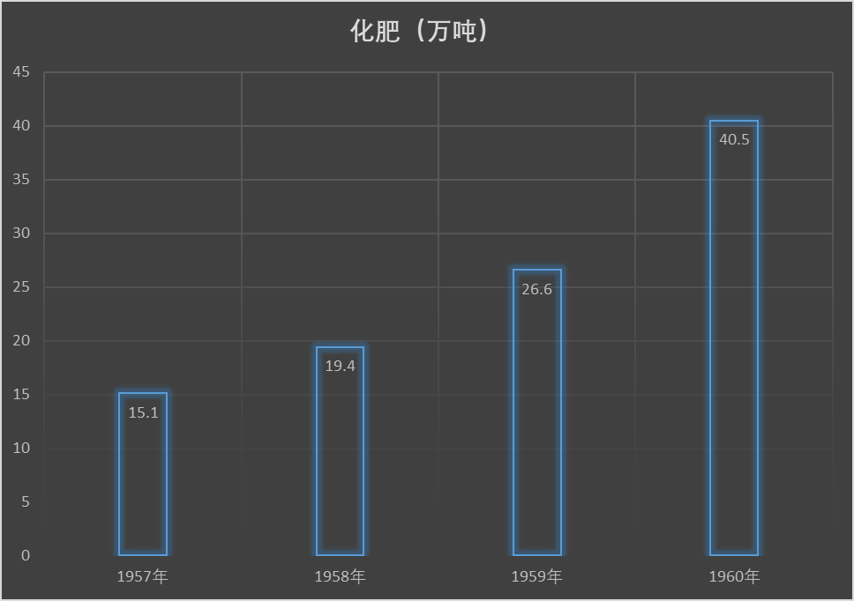
化肥由1957年的15.1万吨，到1958年的19.4万吨，增长了28.48%，到1960年的40.5万吨，增长了168.21%。
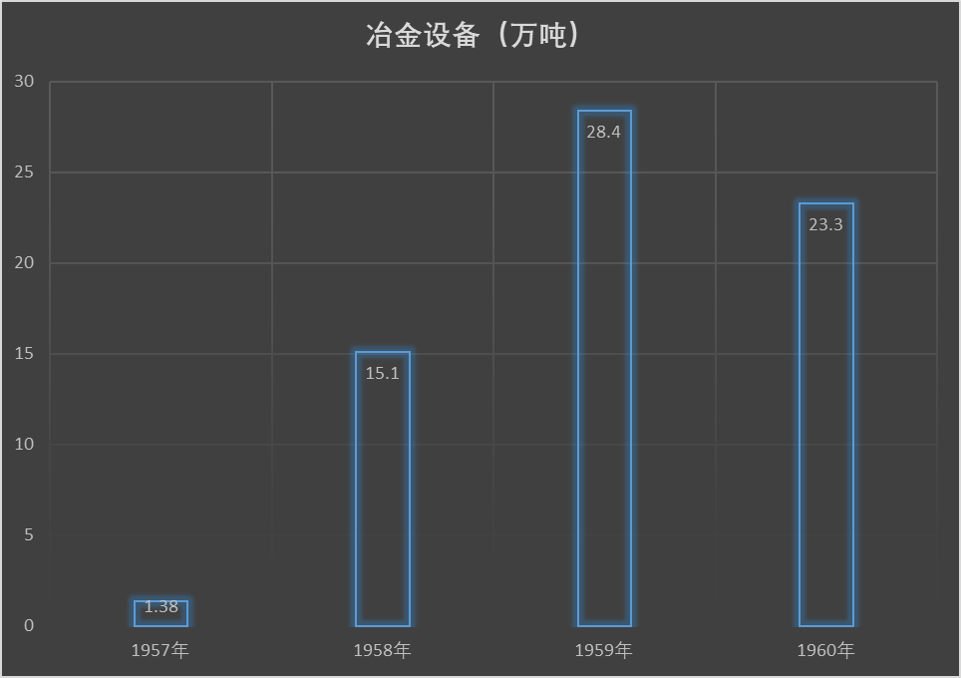
冶金设备由1957年的1.38万吨，到1958年的15.1万吨，增长了994.20%，一年内翻了三番，到1959年的28.4万吨，增长了1957.97%，两年内翻了四番，1960年虽然有所回落，但依然比1957年增长了1588.41%。
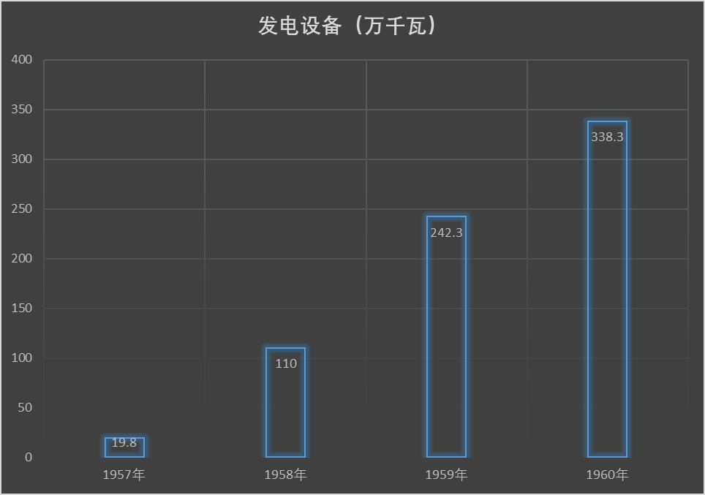
发电设备由1957年的19.8万千瓦，到1958年的110万千瓦，增长了455.56%，在一年内翻了两番，到1960年的338.3万千瓦，增长了1608.59%，三年内翻了四番。
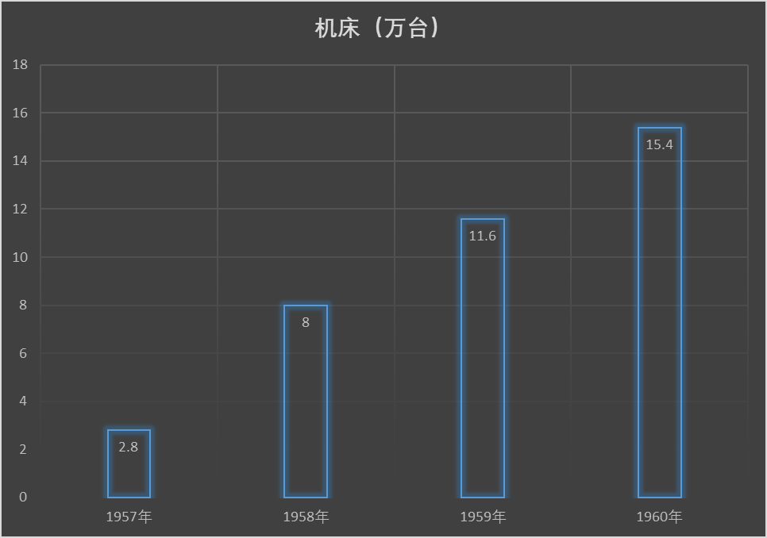
机床由1957年的19.8万台，到1958年的8万台，增长了185.71%，在一年内翻了一番，到1960年的15.4万台，增长了450%，三年内翻了两番。
人民日报1960年1月25日第1版《1959年国民经济发展实现了高速度和按比例的高度统一 工业农业并举保证了全面大跃进》：
【全国金属切削机床的设备利用率已由大跃进以前的65％提高到80％以上，我国机器设备的自给率也由第一个五年的平均55％左右提高到80％以上。】
《中国共产党简史》（2021）：
【1964年，我国主要机器设备的自给率已达90％以上。】
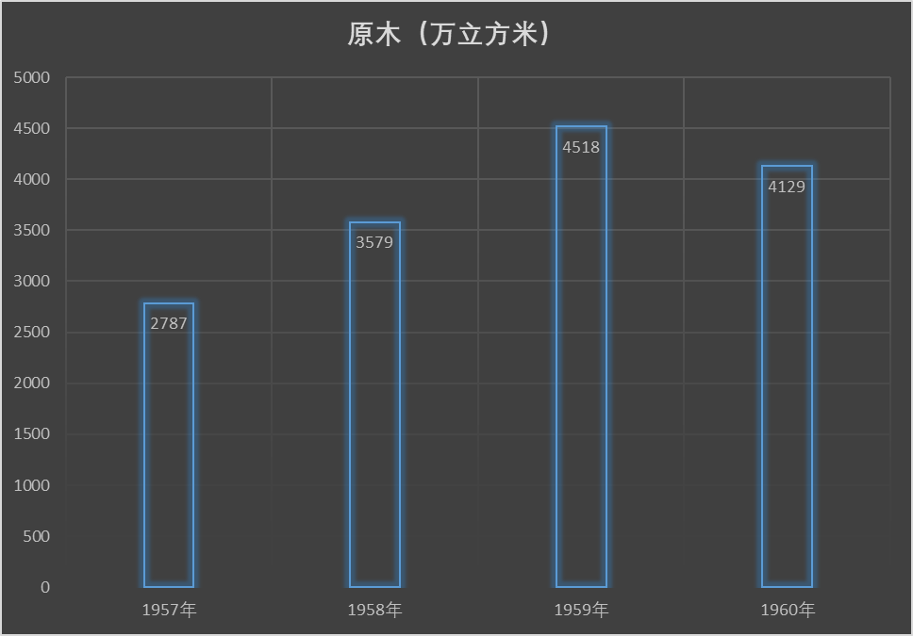
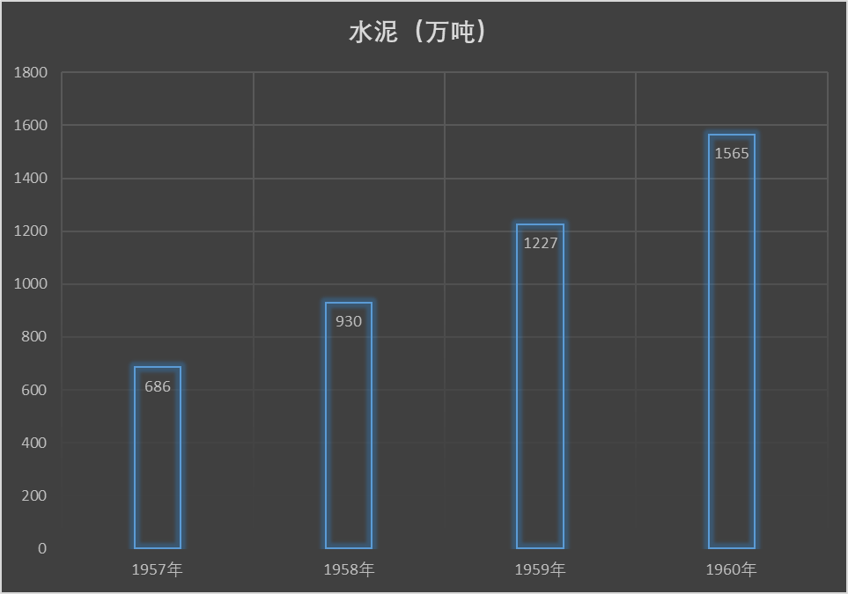
水泥由1957年的686万吨，到1958年的930万吨，增长了35.57%，到1960年的1565万吨，增长了128.13%，三年内翻了一番。
2.3轻工业主要产品
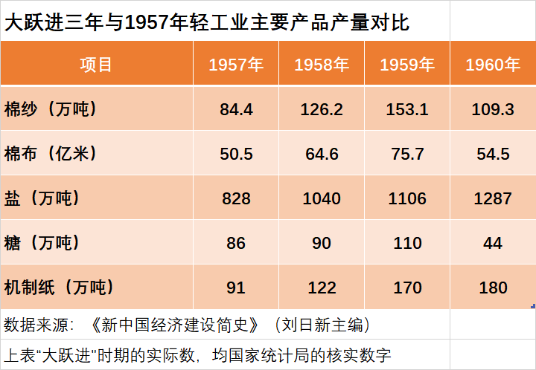
2.4大跃进三年与1957年农业主要产品产量对比
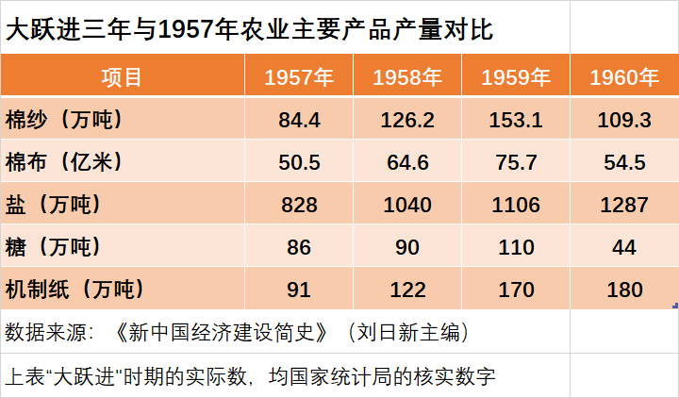

2.5基本建设投资
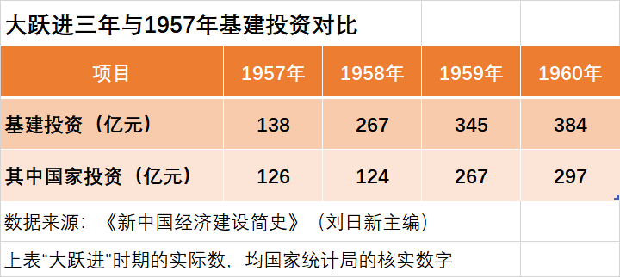
3
根据国家统计局国民经济综合统计司编制的《新中国50年统计资料汇编》，大跃进期间的教育取得巨大发展。
3.1各类学校数量
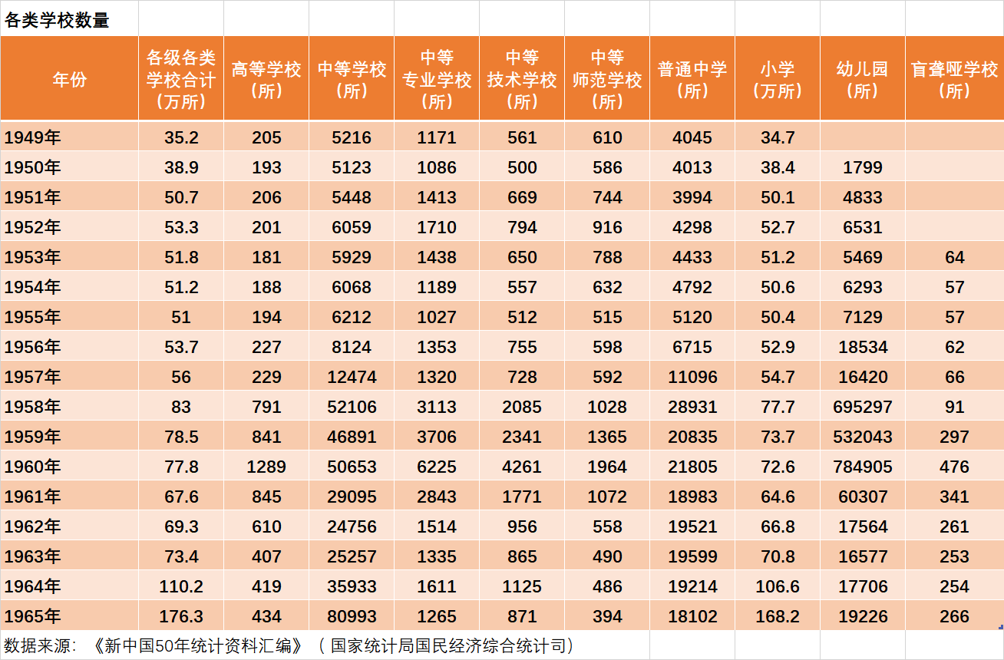
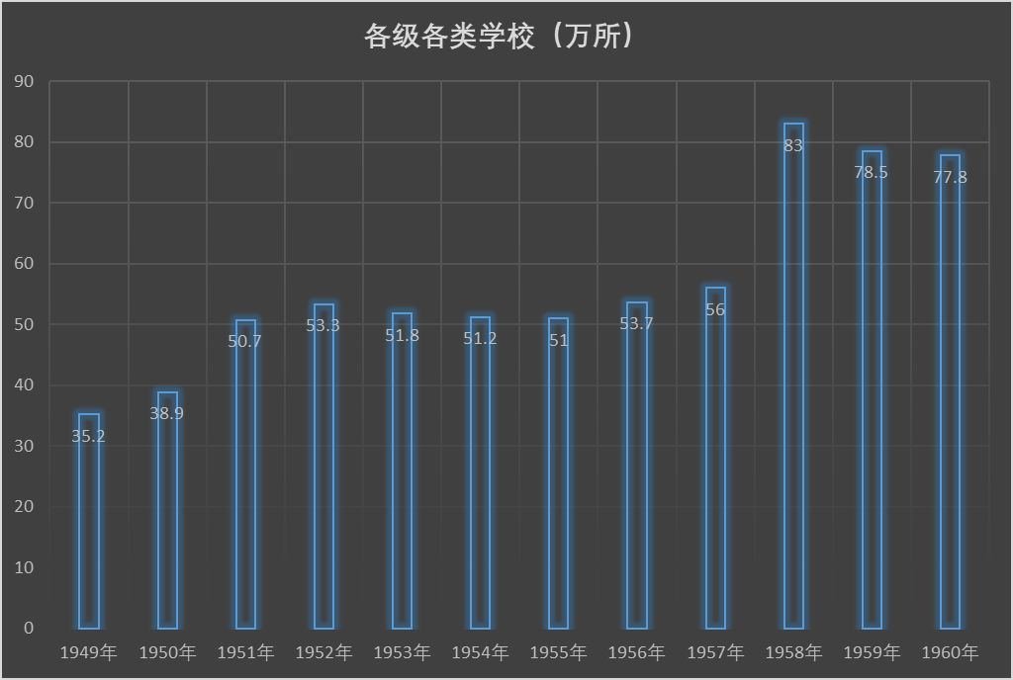
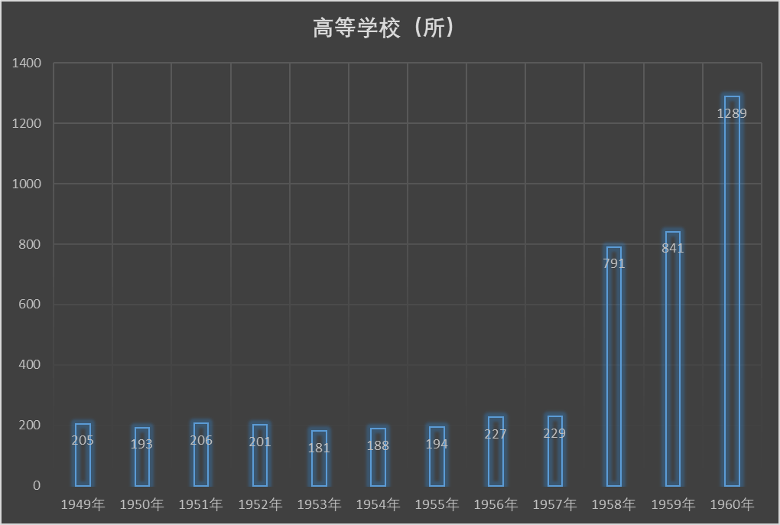
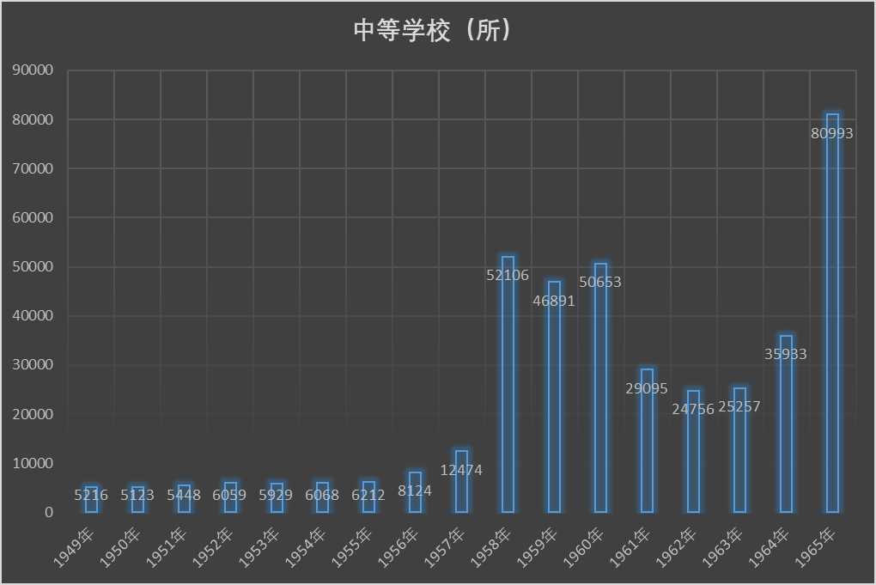
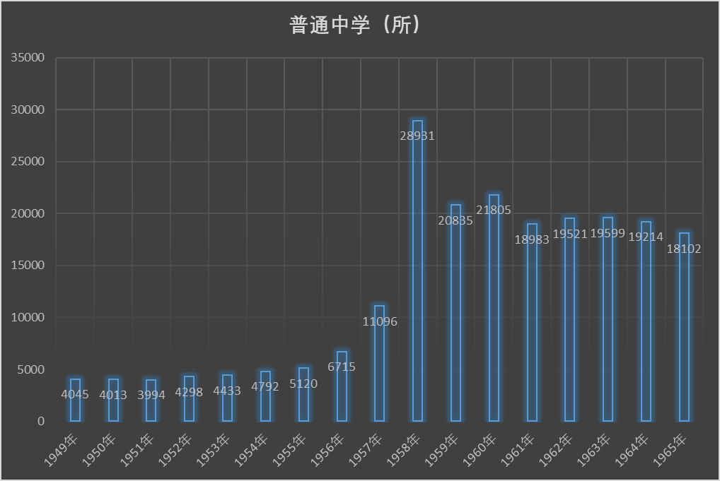
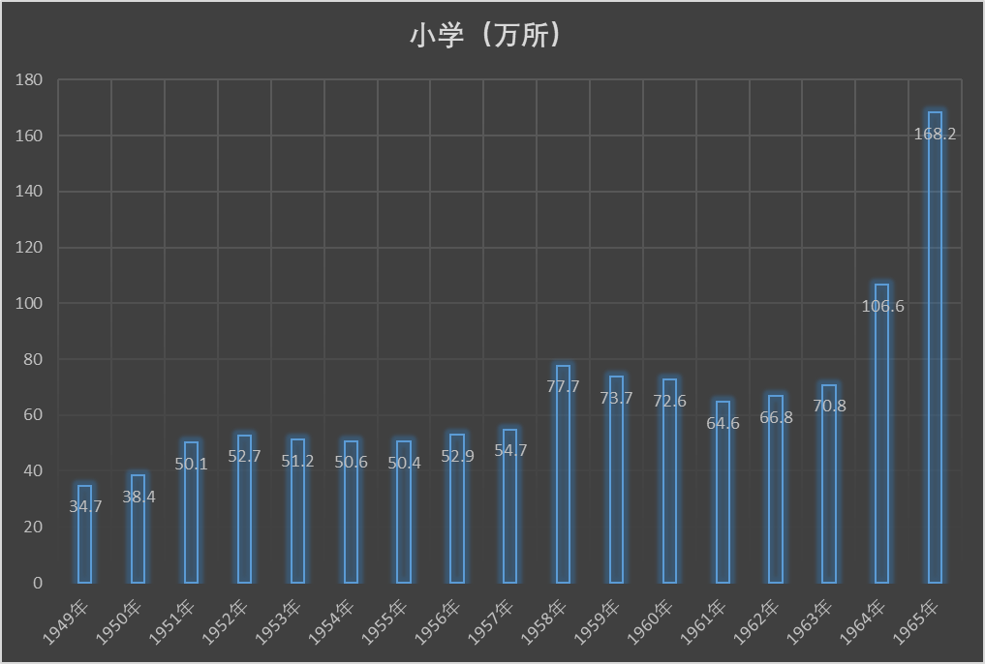
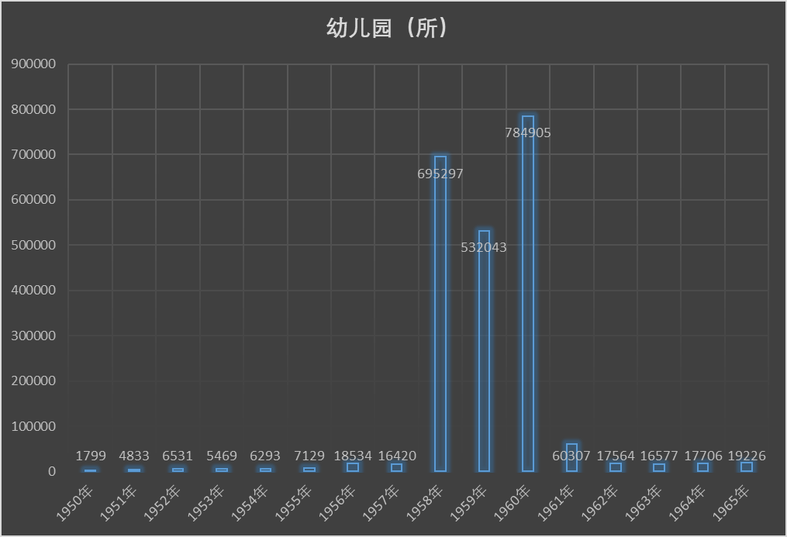
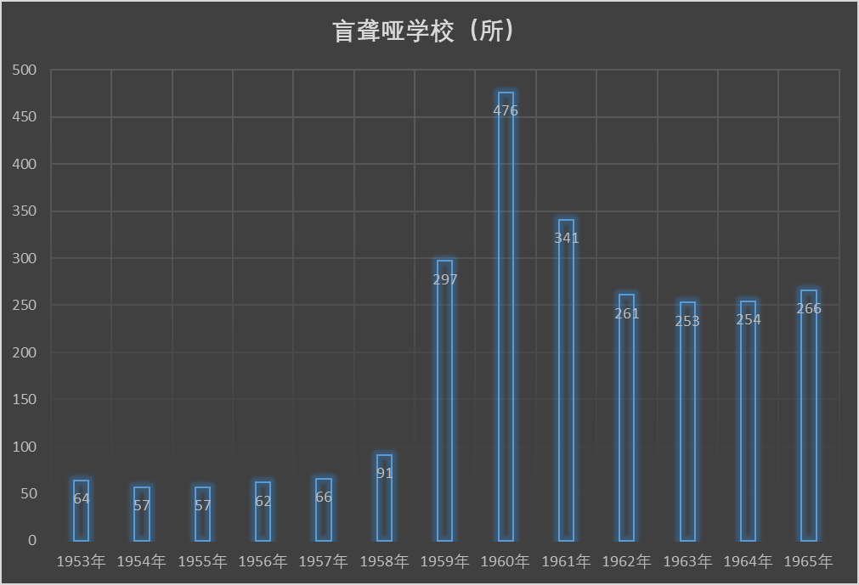
3.2各类学校教师数量
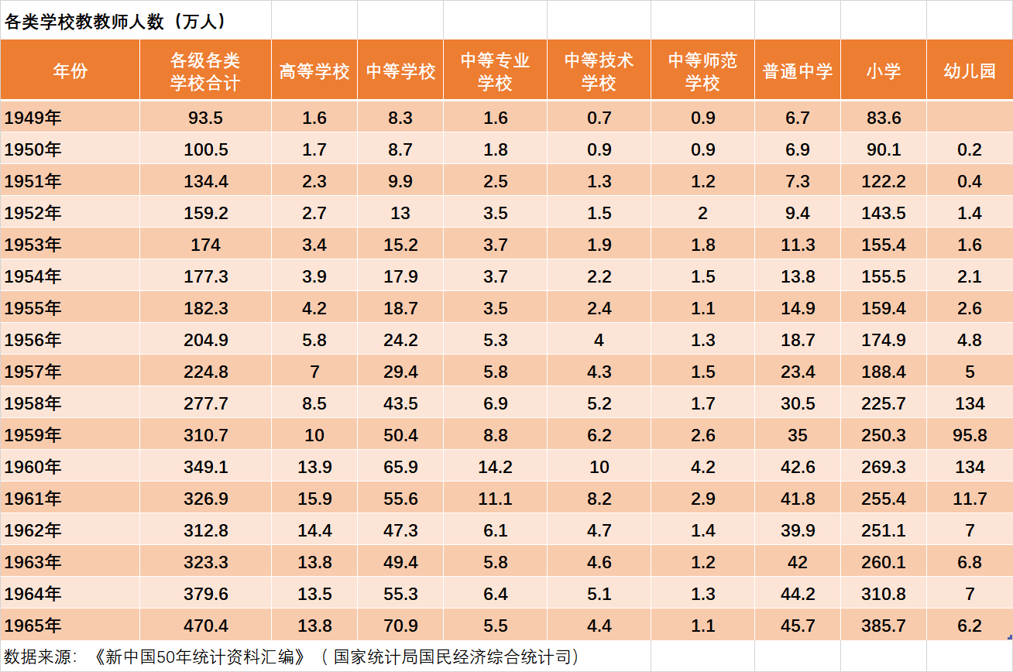
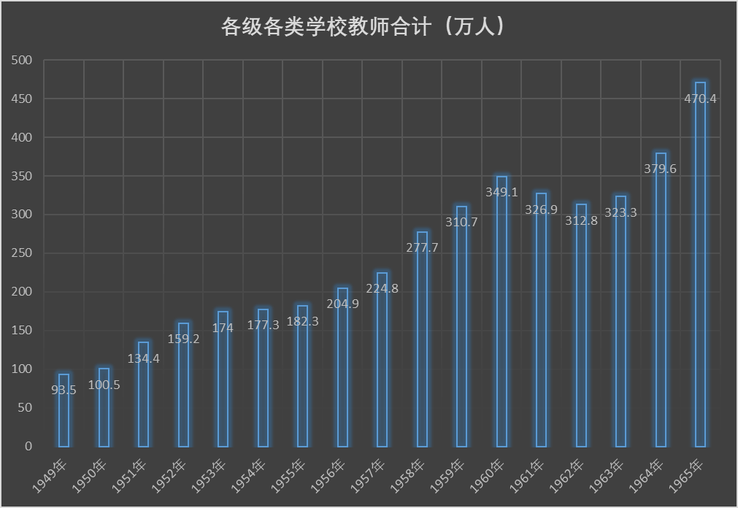
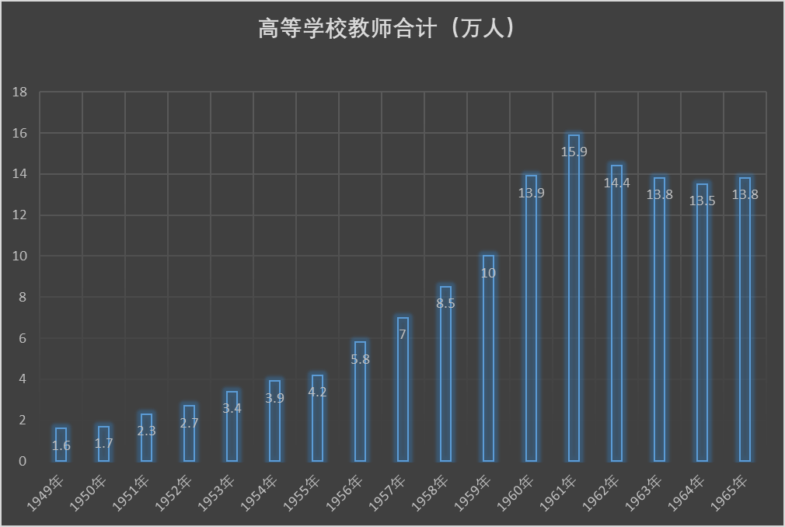
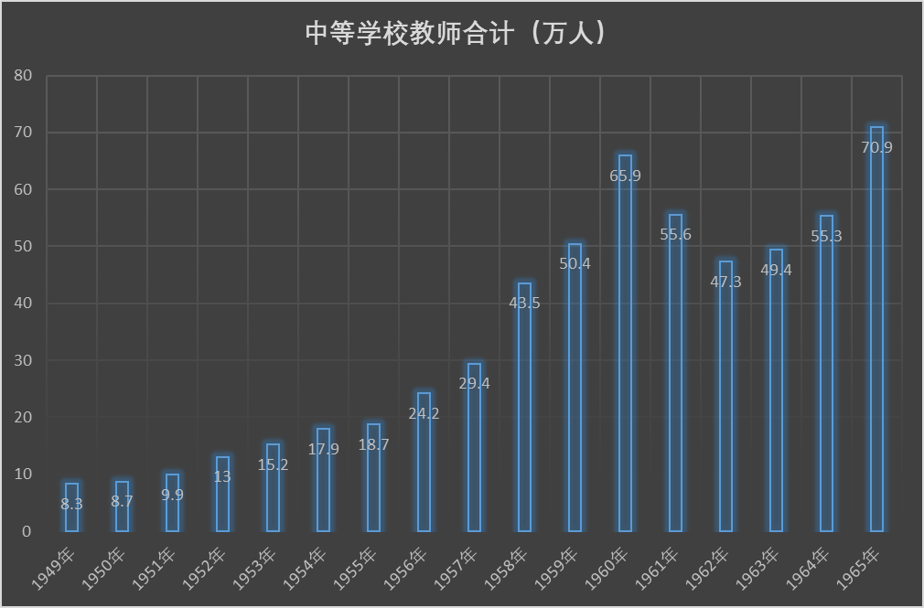
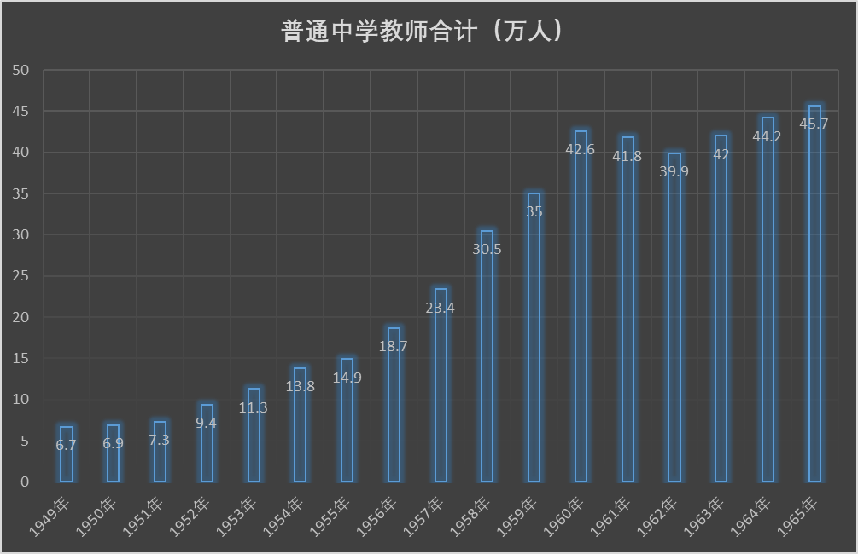
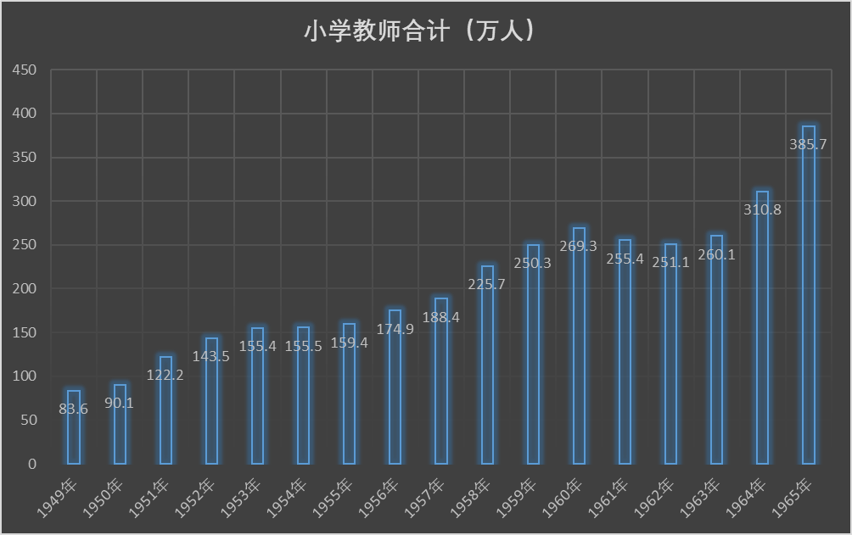
3.3在校学生数量
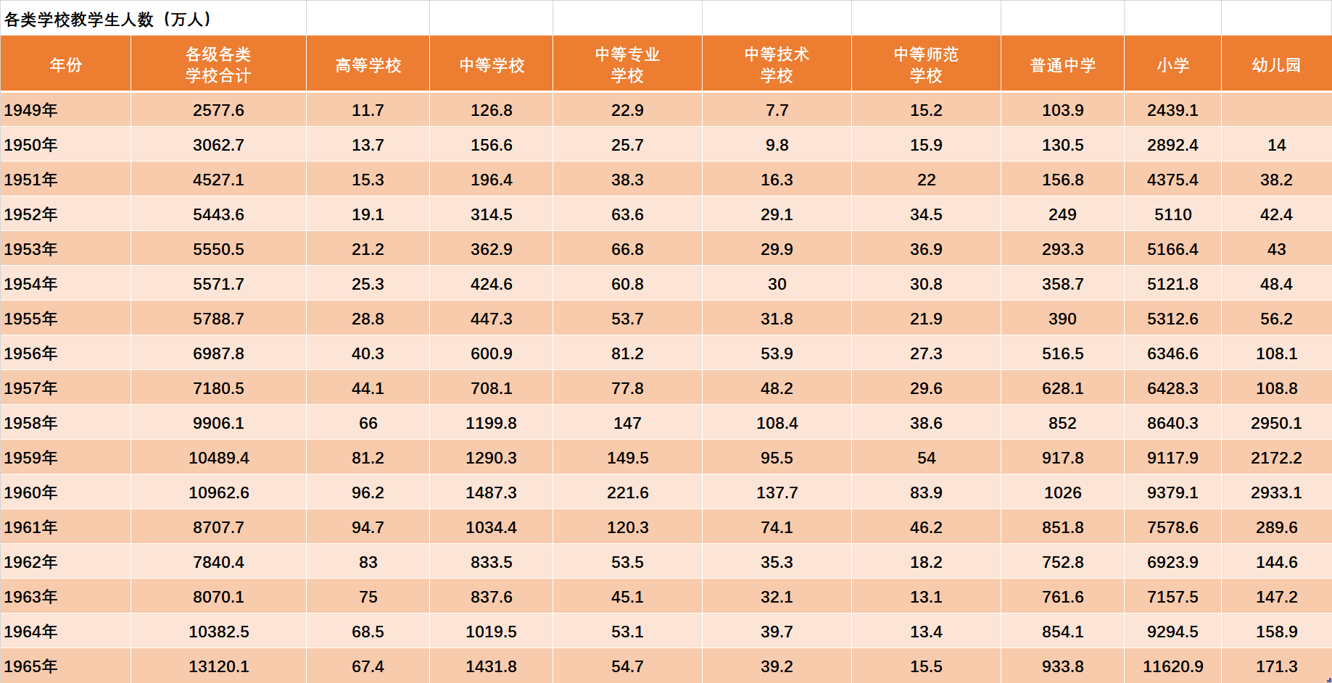
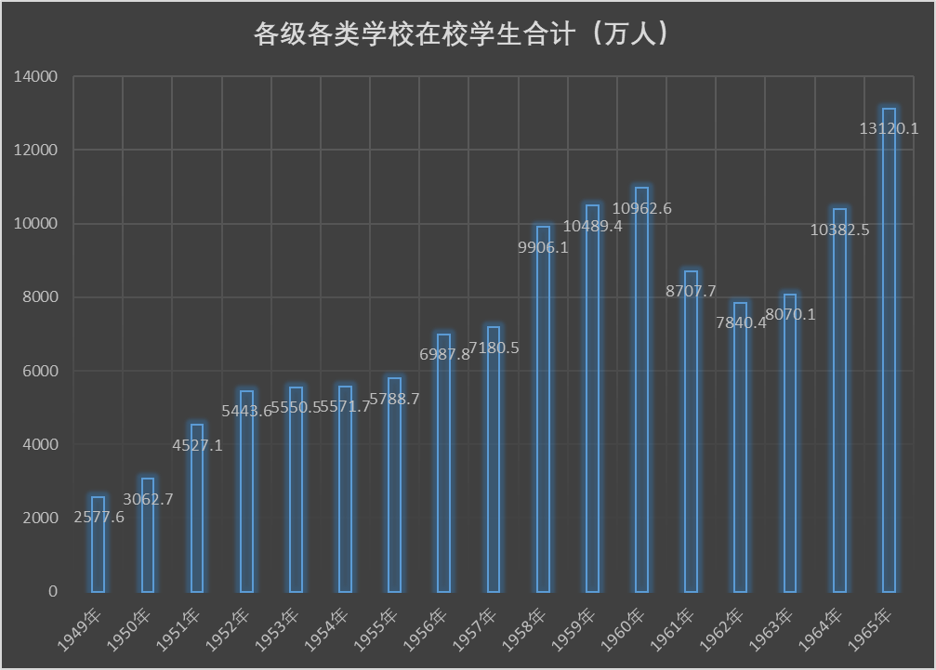
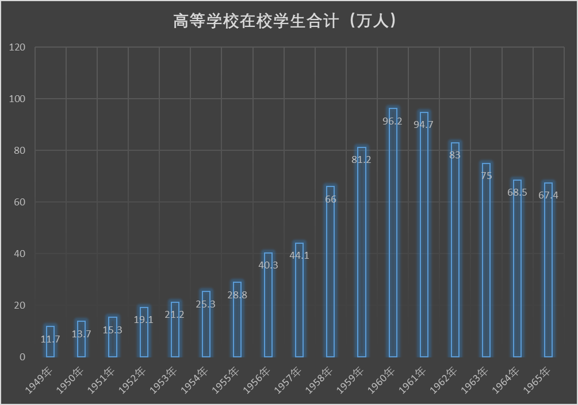
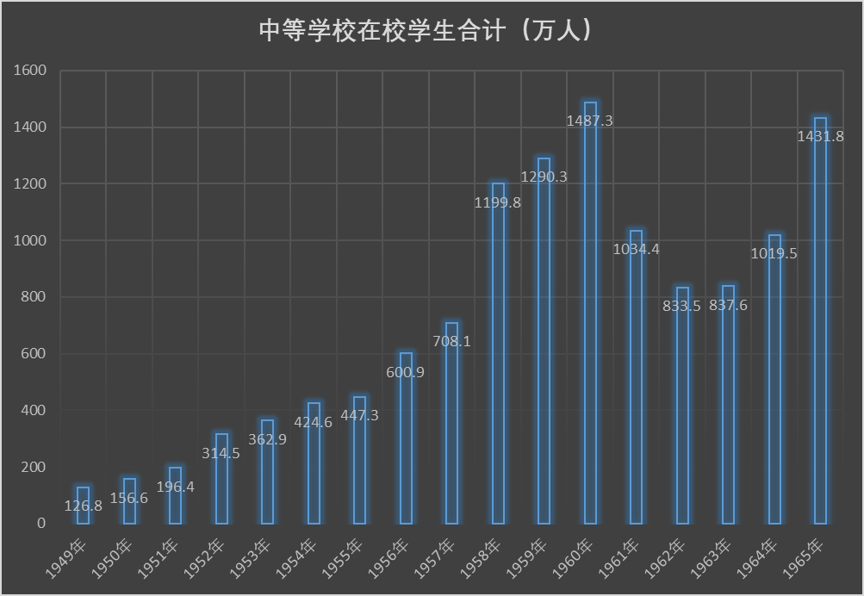
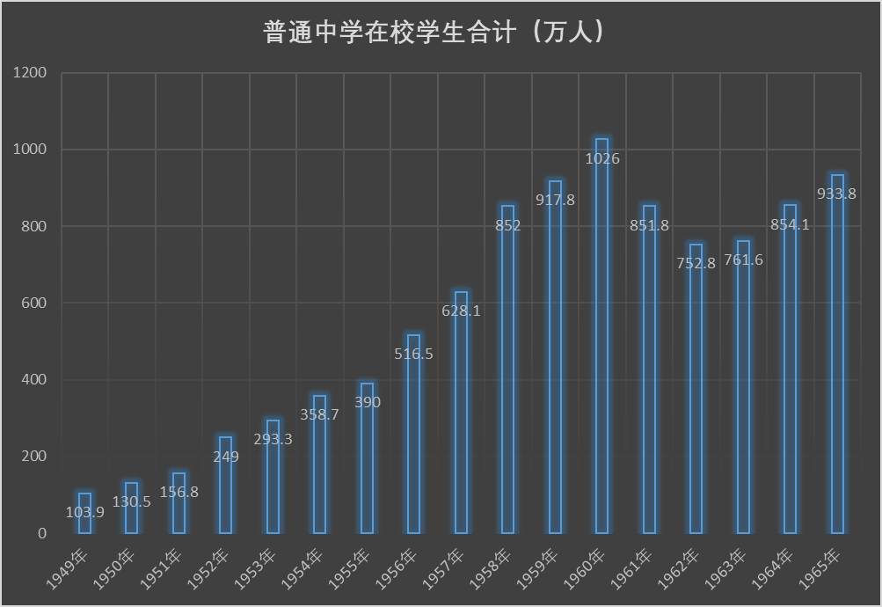
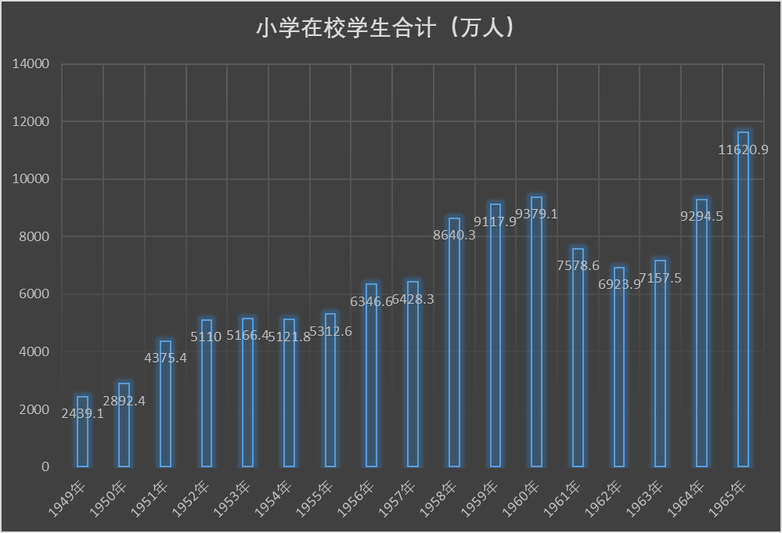
3.4各类学校招生人数
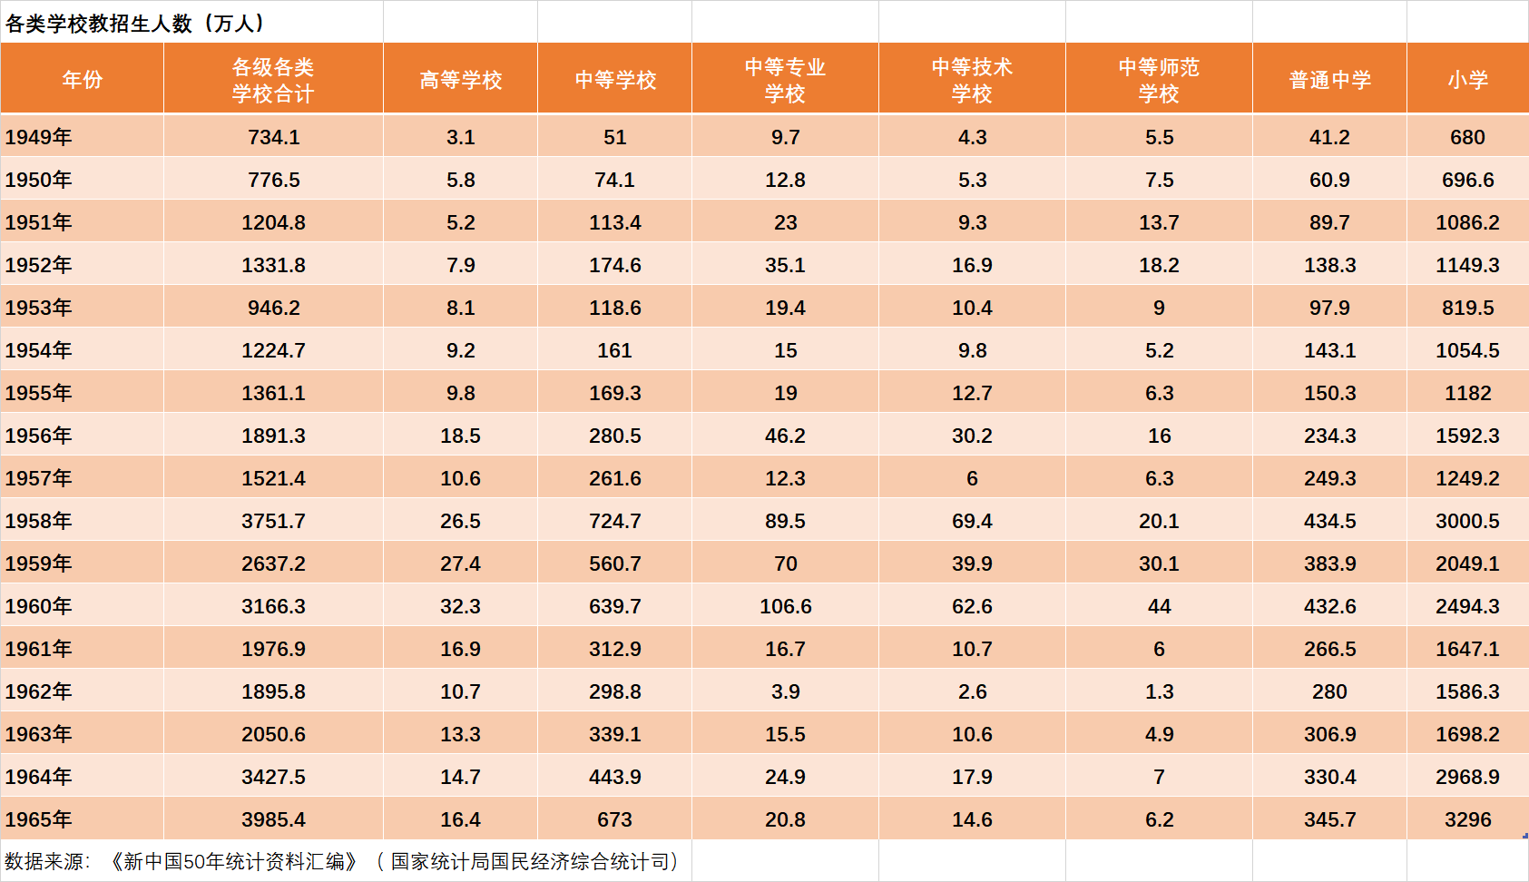
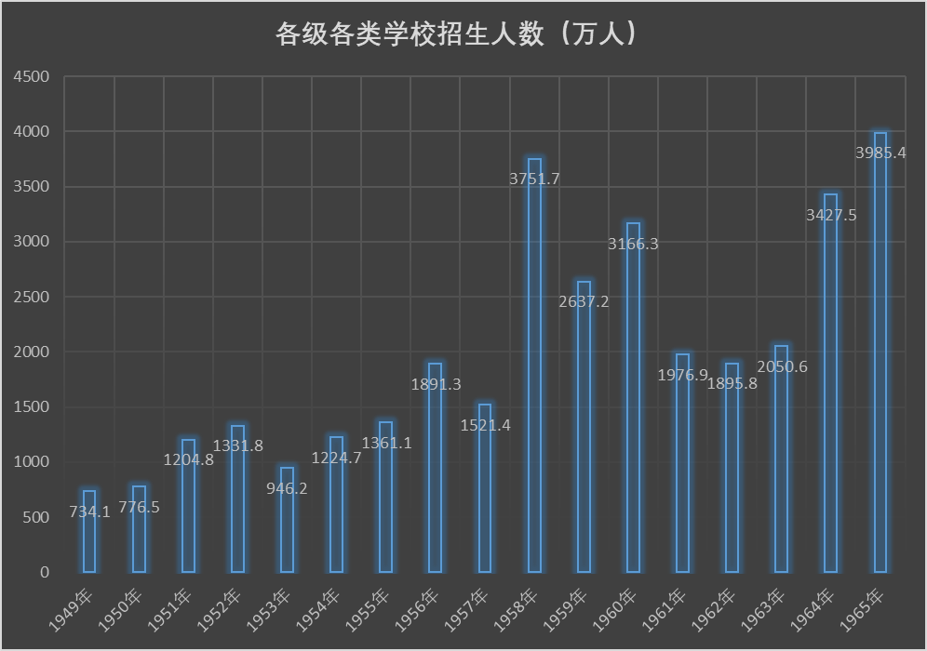
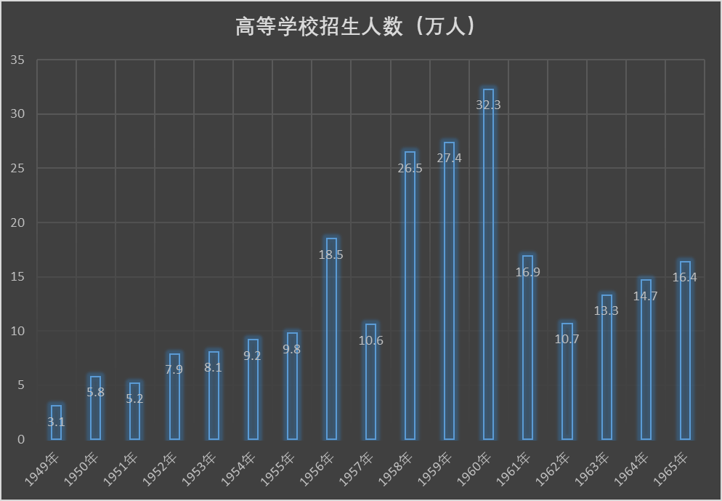
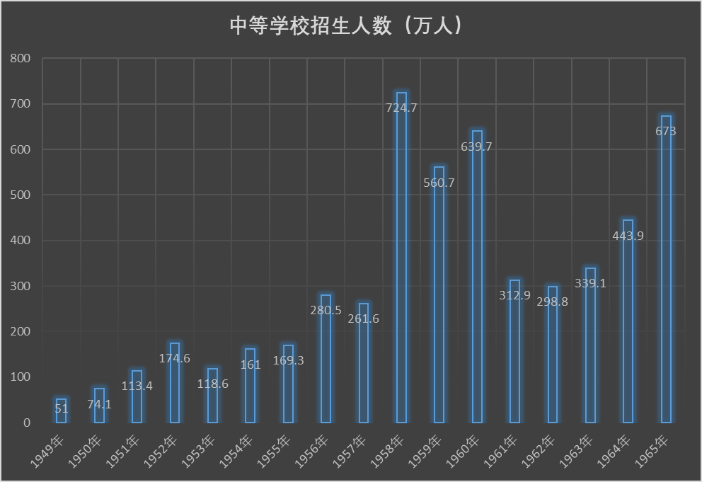
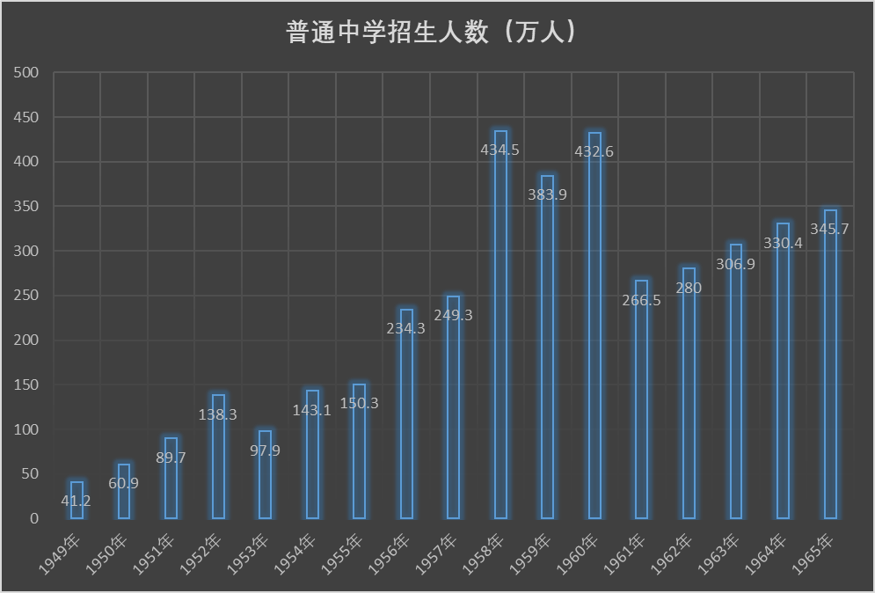
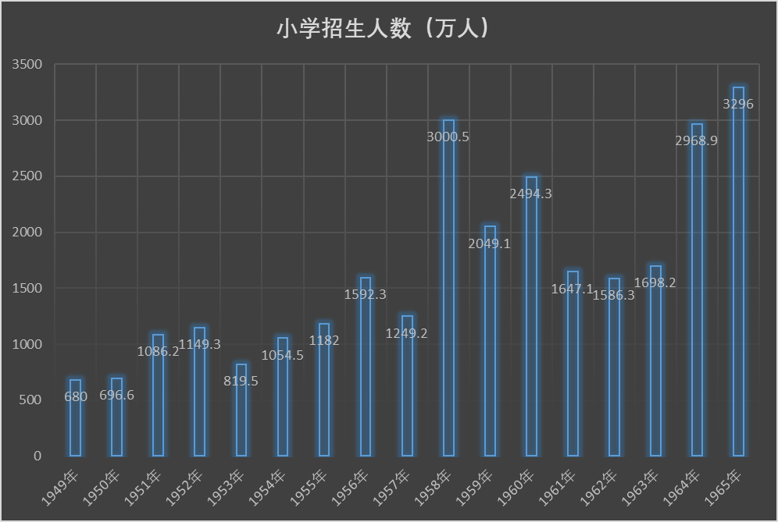
4
大跃进期间的医疗也取得巨大发展。
根据国家统计局国民经济综合统计司编制的《新中国50年统计资料汇编》：
4.1全国各类卫生机构数量（个）
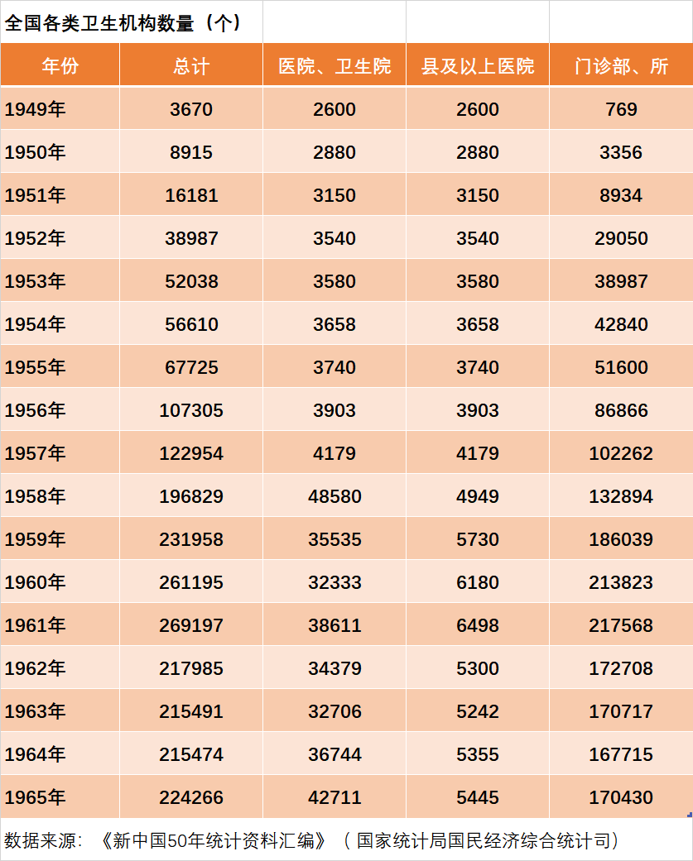
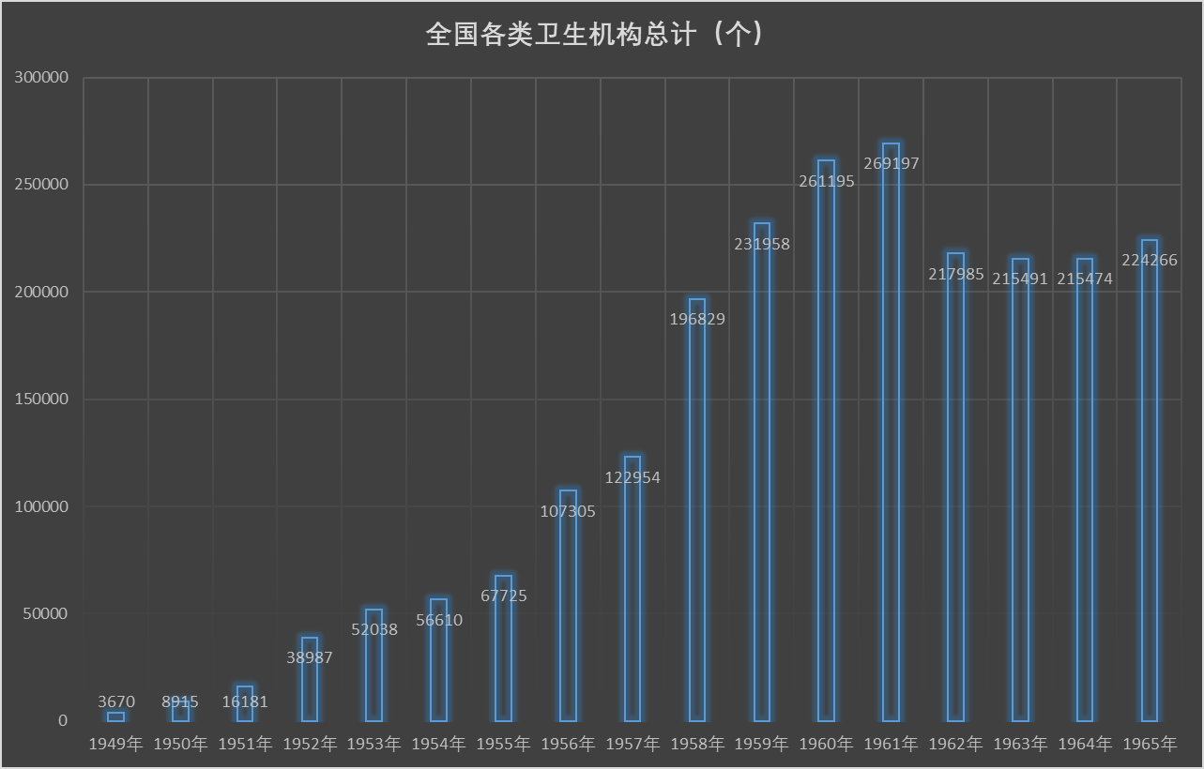
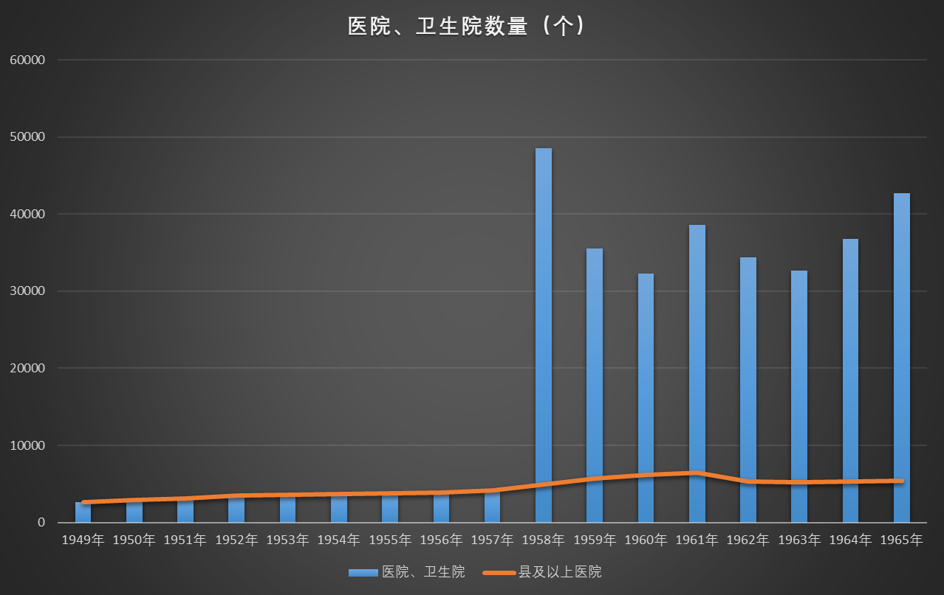
可以看到，在大跃进期间医院、卫生院整体数量（蓝色柱状）骤增，但是县级以上医院数量（橙色折线）增长幅度远远小于整体数量，这说明增长主要是在农村，也就是说，医疗向农村倾斜。
4.2全国各类卫生机构床位数
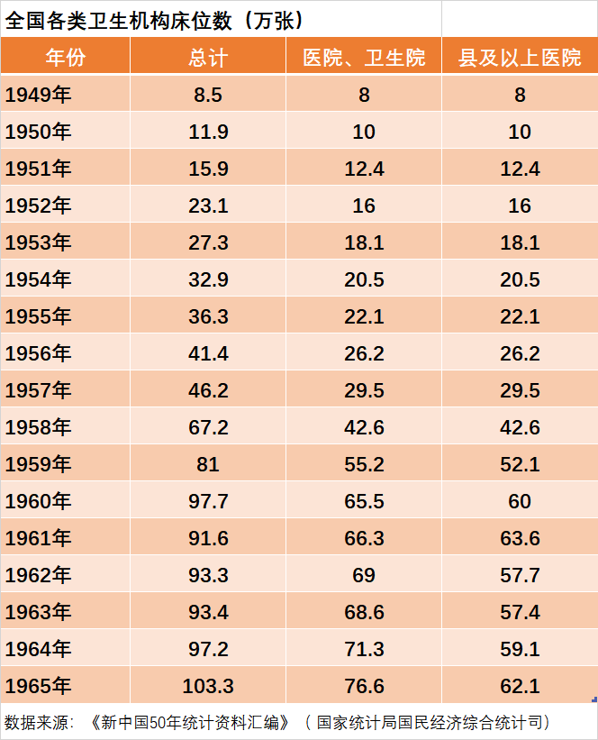
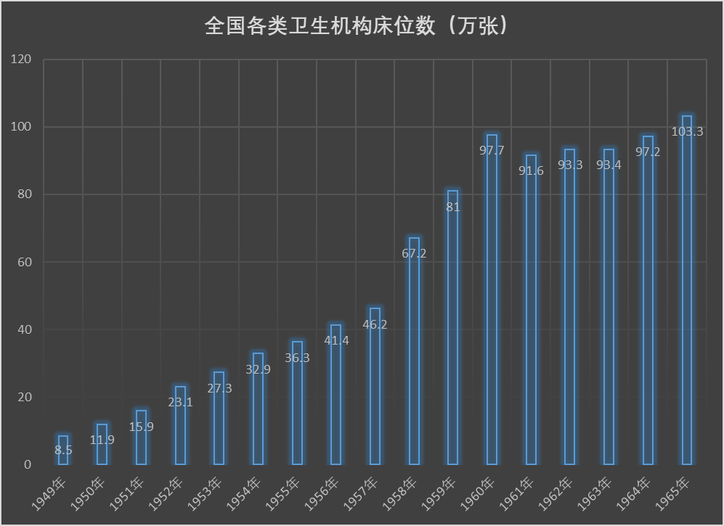
4.3全国各类卫生机构人员数
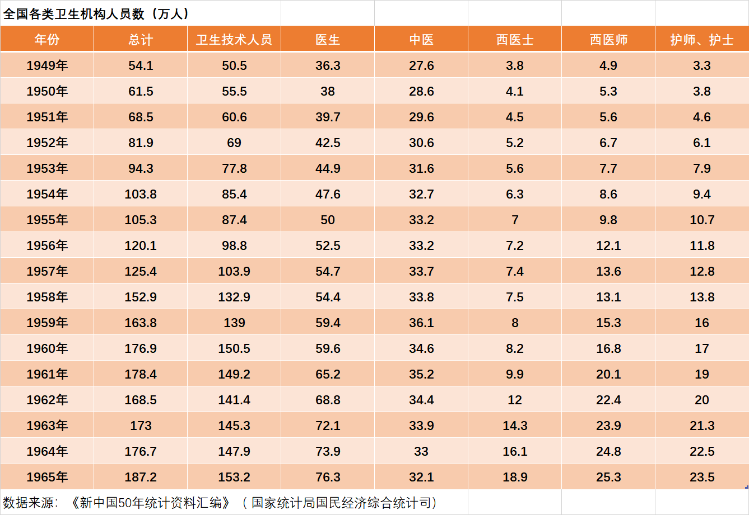
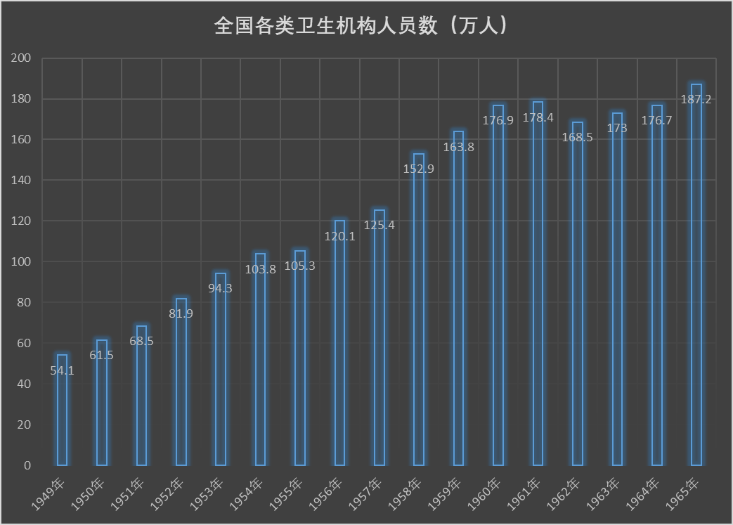
5
新中国刚刚成立的时候，是一个百废待兴的农业国。农业在工农业产值占70%，工业仅占30%。“甚至也低于印度这样的新兴独立国家”（《中国共产党简史》2021版）。
正如《中国共产党简史》（2021版）引述毛主席1954年所讲的：“现在我们能造什么?能造桌子椅子，能造茶碗茶壶，能种粮食，还能磨成面粉，还能造纸，但是，一辆汽车、一架飞机、一辆坦克、一辆拖拉机都不能造。”
推荐阅读：
工业国的标准是什么？新中国何时进入工业国的？
正是在大跃进的1958年，新中国跨进了工业国的门槛。
工业国的标准是什么呢？
毛主席在1956年9月8日给陈伯达写了一封信，谈到了初步工业化：
【“到那时，即到1967年第3个五年计划完成的时候，工业产值将占百分之六十几，农业产值将占百分之三十几，这样我国就可以说基本上有了现代工业了，就可以说初步的工业化了。但是我国是一个具有6亿人口的国家，到第3个五年计划完成的时候，按照每年增加1200万人口计算，那时将有7亿几千万人口，按照每人占有各项主要工业产品的数量来说，我国要进一步工业化，要接近或者赶上世界上工业最发达的国家，那就需要几十年才有可能。”】
毛主席认为，从一个农业国进步到工业国，工业产值占工农业总产值的比例要达到60%以上。
同时，毛主席也明确指出，这只是初步工业化，如果接近或者赶上世界上工业最发达国家还要几十年。
笔者根据《建国三十年国民经济统计提要》（国家统计局）、《1949-1984中国工业的发展》（中国统计出版社）、《中国统计年鉴1986》、《中国统计年鉴1998》的数据，做了整理工农业产值的占比。
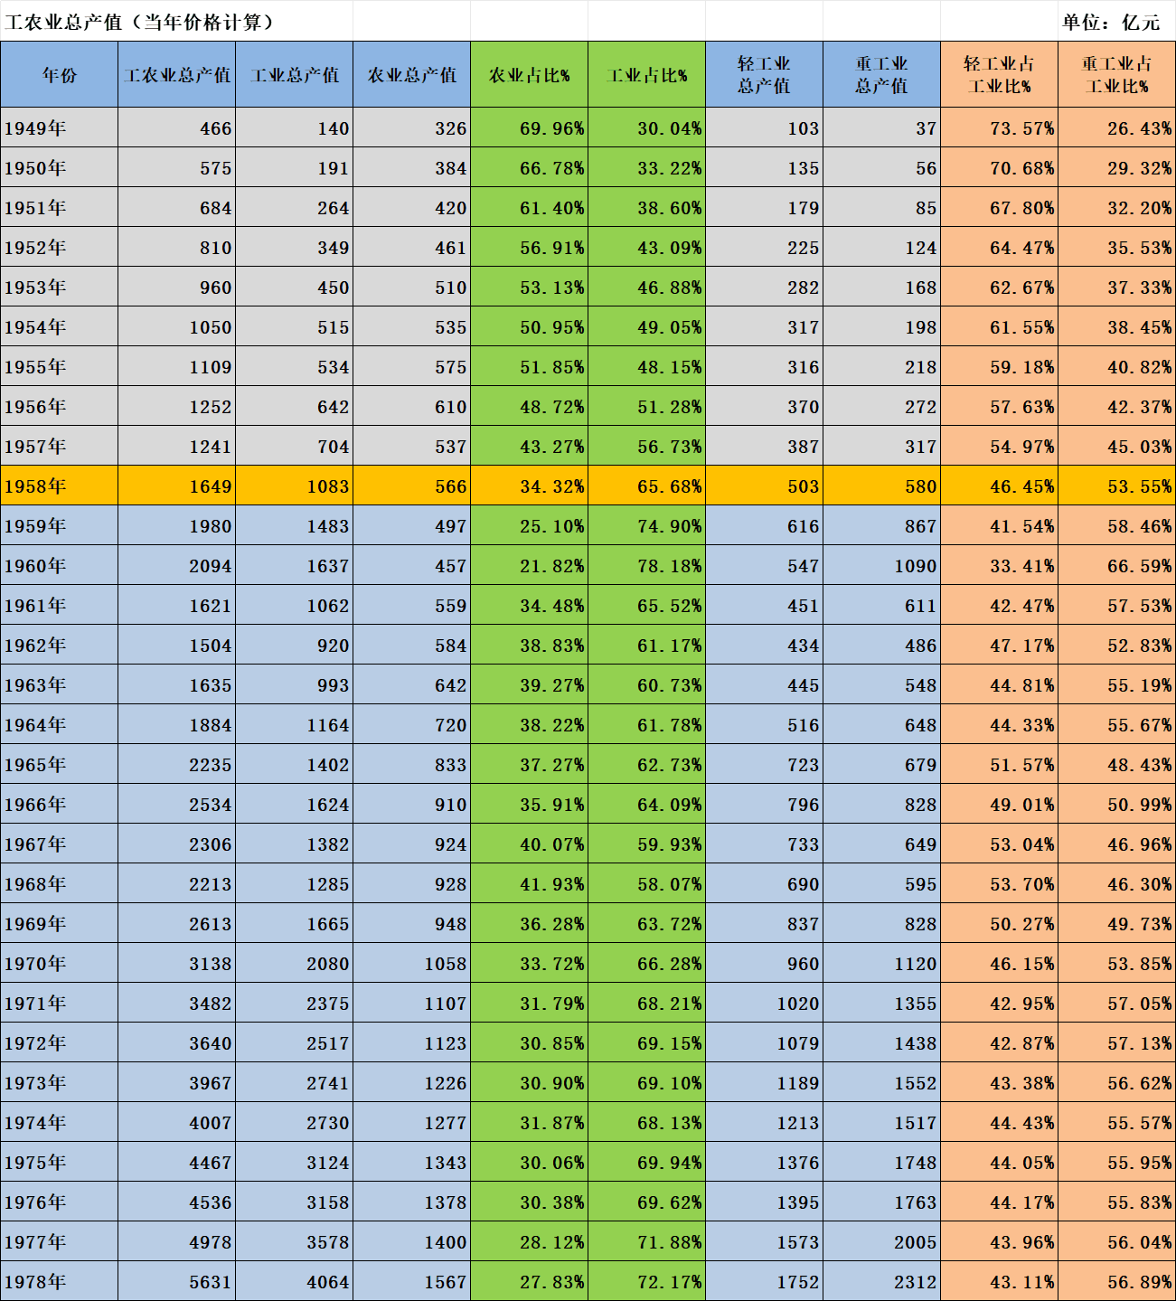
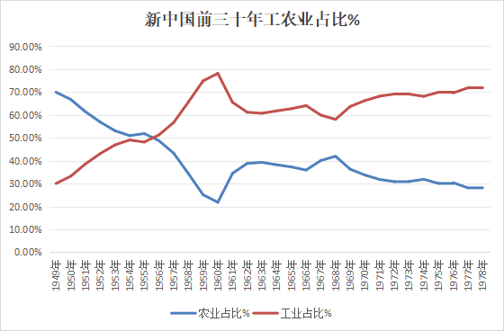
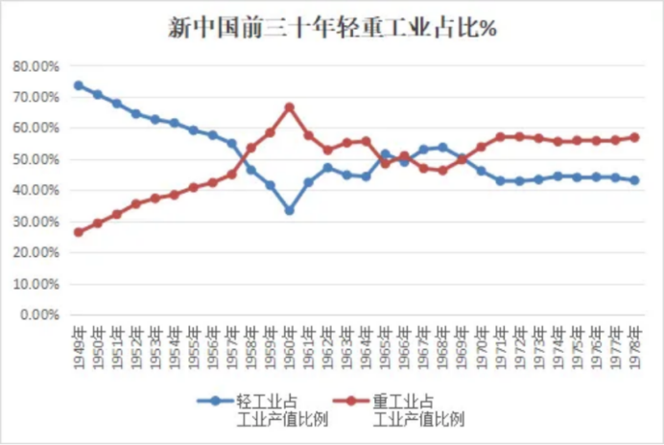
从统计局数据中可以看到，新中国在1956年，工业产值首次超过农业产值。
1958年——大跃进的第一年，新中国工业产值占比首次超过60%，为65%，迈入了世界工业国序列。
也是在1958年——大跃进的第一年，新中国的重工业比例首次超过轻工业比例，为建立完整的、独立自主的工业体系奠定了基础，为更好更快地发展新中国奠定了基础。
重工业比例首次超过轻工业比例，还有另一层极其重要的意义——没有其雄厚的重工业，就没有国防安全。
推荐阅读：
新中国前三十年发展慢？妥妥的第五大工业国
按照联合国工业发展组织划分工业发展阶段的标准——工业净产值占国民收入的比重：
在农业经济阶段，该比重小于20%；
在工业初兴阶段，该比重为20%~40%；
在工业加速阶段，该比重大于40%。
笔者查阅了《中国统计年鉴1986》，并整理了数据（浅绿到深绿是该开前，橙色是改开后）。
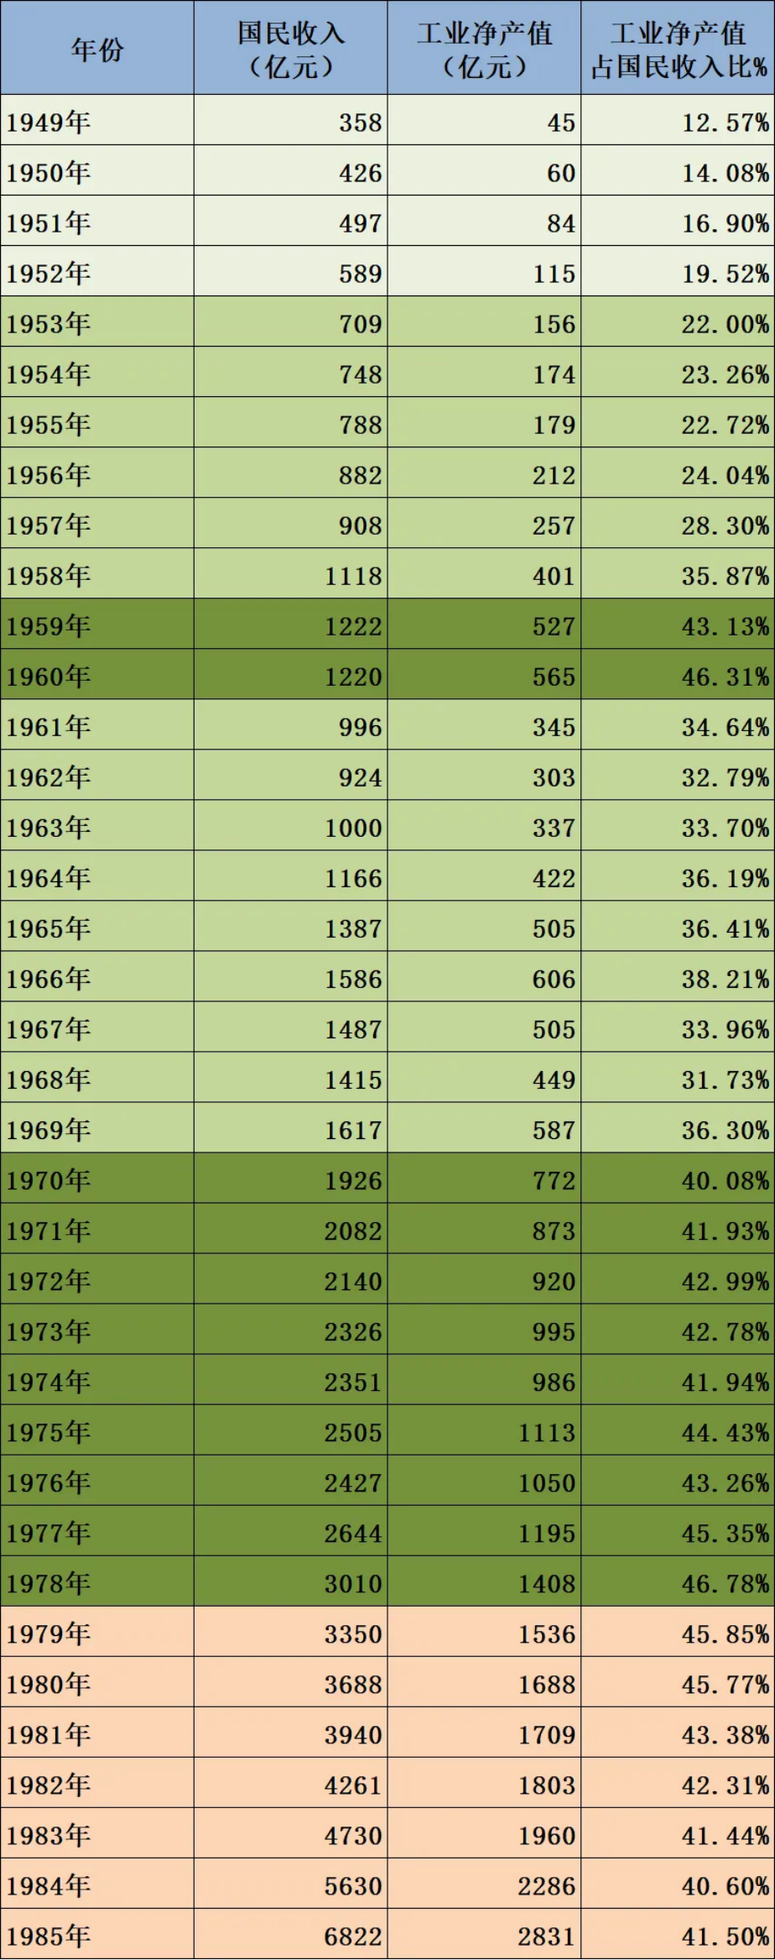
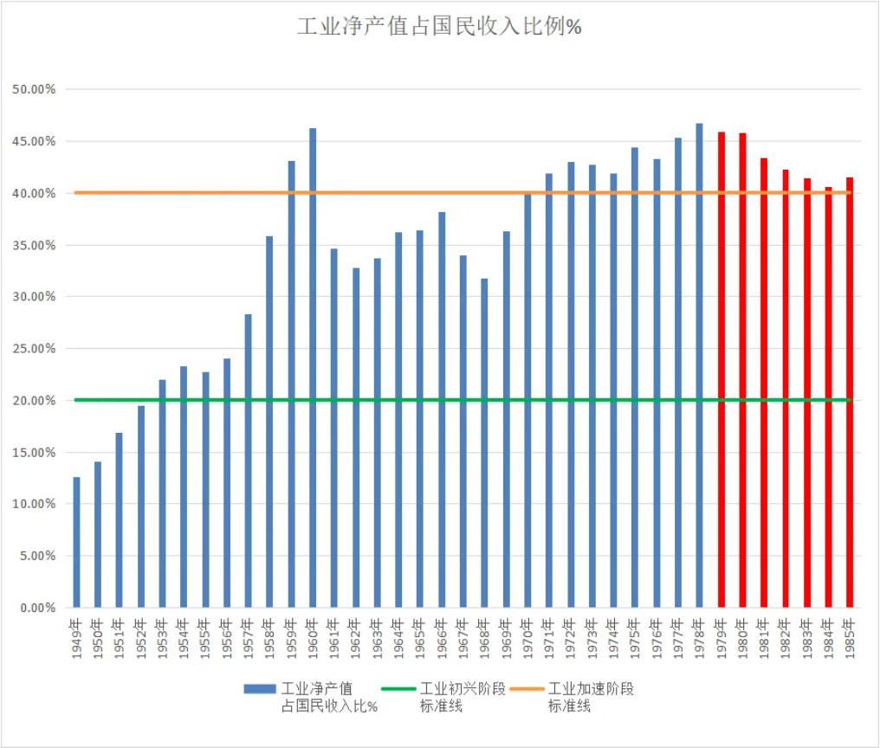
从上述图表中可以看到，新中国在1953年的工业净产值占国民收入比重就已经超过了20%，也就是说，新中国在1953年就迈入了初级工业国——工业初兴阶段；在1970年工业净产值占国民收入的比重超过了40%，标志着新中国迈入了工业化中期——工业加速阶段。
按照毛主席的标准，新中国在1958年才迈入初级工业国，与联合国工业发展组织的标准相比——1953年迈入初级工业国，是非常保守的。
6
武力主编的《中华人民共和国经济史 上》：
【持续三年的“大跃进”和人民公社化运动，应该说动员了空前规模的人力、物力、财力，从某种意义上说，它使我国的工农业生产在一个短时期内，有了迅速的发展和变化。
第一，建成了一批重要工业项目，生产能力大为提高。由于在“大跃进”期间，中央和地方在各个工业部门投人了大量资金，先后施工的大中型工业项目达到2200个左右，其中完成和部分完成并投人使用的有1100个。施工的小型工业项目9万多个。重工业部门在这个时期尤其得到了加强，1960年同1957年相比，煤炭部直属煤矿的正规矿井由294对增加到568对;全国55立方米以上的高炉由43座增加到334座，有效容积由1.4万立方米增加到5万立方米;平炉由42座增加到83座;新建了石油化工设备、拖拉机制造、精密仪器制造、有机合成等过去没有的重要工业部门。新的工业品种大量增加，工业品的自给程度有了很大提高。
第二，工业的物质技术基础有了加强，技术水平有了提高。1960年同1957年相比，全民所有制工业企业的固定资产原值由334.6亿元增长到721.8亿元，增长了1.16倍;工业企业的工程技术人员人数由17.5万人增加到40多万人，增加1倍多。
第三，工业地区布局有了进一步改善。在工业总产值中，沿海地区工业产值的比重由1957年的67.9%下降到65.3%，而内地则由32.1%上升到34.7%。
第四，农村工业第一次有了迅猛的发展。到1960年，社办工业企业总数达到11.7万个，占工业企业总数的46.1%，占集体工业企业总数的74.1%。虽然这些企业的大部分在调整时期下马，但是毕竟为后来社队企业(乡镇企业)的发展奠定了基础、积累了经验。
第五，农业的基本建设和技术改造取得了一定的成效。从1958年初开始，广大农村掀起了兴修水利的高潮。】
7
根据水利电力部《淮河志》编纂办公室、治淮委员会编写的《淮河流域治理综述》：
【这个时期（1958-1970年——井冈山观心注）在山区、丘陵区共修建大型山谷水库26座(河南7座，江苏3座,湖北1座，山东15座),其中有20座是在1958年至1959年“大跃进"时期开工建设的，特别是山东省15座大型水库中，有14座是在这两年内建成的。大型山谷水库的总库容达78亿立方米，兴利库容为37亿立方米。中型水库98座(其中河南28座、安徽24座、江苏14座、山东31座、湖北1座)。
这短短的几年时间所修建的山谷水库，是新中国成立以来建成水库最多的时期。由于这些水库的建成，使建库各河流的防洪能力有显著提高，使水库下游平原除涝有所改善，为发展灌溉提供极为有利的条件。】
可以看到，大跃进期间治理淮河“所修建的山谷水库，是新中国成立以来建成水库最多的时期”。
改革开放后，治理淮河新修建的水库只有5座。
根据国家统计局国民经济综合统计司《新中国50年统计资料汇编》、《帕尔格雷夫世界历史统计》整理的数据：
新中国铁路营业里程从1949年的2.18万里到1957年的2.67万公里，8年增加了4900公里，而1958年一年增加了3500公里，大跃进的三年共增加了7200公里，增加了46.94%。
8
中央档案馆是在大跃进期间建成的。
中央档案馆：
【特别是经过1958年以来的大跃进，全国的档案馆网已经基本形成，中央档案馆也作为大跃进的成就之一，于1959年10月正式宣布开馆。】
包括卫星、596工程在内的众多最尖端科技也是在大跃进期间开始的。
推荐阅读：
新中国前三⼗年的科技成就之六（1958）
新中国前三⼗年的科技成就之七（1959）
新中国前三⼗年的科技成就之⼋（1960）
稀土工业也是在大跃进期间诞生的。
人民日报1975年10月10日,《我国稀土工业从无到有从小到大地发展起来》：
【在毛主席无产阶级革命路线的指引下
我国稀土工业从无到有从小到大地发展起来
新华社呼和浩特一九七五年十月九日电 在毛主席的无产阶级革命路线指引下，我国稀土工业从无到有、从小到大地迅速发展起来。全国许多地方利用丰富的稀土资源，制造稀土产品，使稀土产品的品种、规格已基本齐全。这些产品在国民经济各部门推广应用，获得了令人鼓舞的成果。
......
我国稀土工业是在一九五八年大跃进中诞生，在无产阶级文化大革命中发展壮大起来的。据有关部门统计，一九七四年我国稀土产品产量比一九六五年增长五倍，已工业化生产的各种高纯单一稀土产品及其化合物品种增长了五点五倍，并且在黑色冶金、有色冶金、机械、石油化工、玻璃陶瓷、电子、医药、建筑材料、轻工业以及国防、农业等部门广泛应用，取得了显著成效。
一九五八年，我国机械工业部门开始在铸造工艺上应用稀土。经过十几年的试验和应用，证明一些机械零件采用稀土球墨铸铁，可以达到或超过钢的性能，做到“以铁代钢”，“以铸代锻”，大量节省钢材，降低产品成本。例如，无锡柴油机厂用加稀土的镁球墨铸铁，代替锻钢作柴油机曲轴，耐磨性能比锻钢还好。制造一台六百马力的六三○○柴油机的曲轴，与老工艺相比，可以节省钢材四吨多。大连耐酸泵厂用稀土高硅耐酸球墨铸铁，制造耐酸泵及其他耐腐蚀设备，使用寿命比以前延长二倍到三倍。目前，全国各地有近千个机械加工单位在球墨铸铁、灰口铸铁、可锻铸铁、耐热铸铁、耐磨铸铁、合金铸铁、耐酸铸铁等生产上使用稀土。用加稀土的球墨铸铁等材料，制造发动机、汽车、拖拉机、农业机械、各种机床、空压机、水轮机、汽轮机、石油化工设备和冶金矿山设备的多种部件，大量节省了钢材，降低了成本，产品性能完全符合要求。】
9
人民日报1990年9月7日第5版《历史也得完整地“透明”》（作者：宋志坚）
【在前两年的电视、电台和报刊上，常出现“三十周年厂庆”的启事。稍加留意，其中大致都是一些颇有影响的大中型骨干企业。三十年前，正是1958年。1958年，我国的社会主义事业确有严重的失误，如果没有这些失误，整个国民经济将会更加稳健地发展。然而——我忽然想到——1958年前后，我国的社会主义事业，也有其巨大的成就。如果没有当时建成的这一批大中型骨干企业，作为整个国民经济的支柱，我们现在的四化建设，或许也很难设想。
我和几位年轻人说起这个“忽然想到”的意思，他们频频点头称是。“我们怎么没有想到这一层呢？”其实，这“没想到”是怪不得他们的。他们大都出生于1958年之后，从懂得一些国家大事起，听到的多是对于1958年失误一面的批评声音，因而，往往留下这样的印象：1958年只是发疯的年代，而决不会还有闪光的东西。
我们滋长过某种夜郎自大的思想，实行过某些固步自封的政策。然而，不少年轻人说起建国后的前三十年，往往以一言蔽之，曰：“闭关自守”，譬之以清王朝的封建锁国。如果他们能全面地了解这段历史，就不会作出这种轻率的判断。我以为，首先，建国后，我们同世界上不少“平等待我之民族”有频繁的经济技术和文化的往来，并没有搞封建锁国的那一套；其次，要说有“闭关”，也仅仅是对某些西方国家而言，但这种“闭关”，并不是起因于我们自己要“闭关”，而是起因于他们的“封锁”；其三，即使在那样的历史条件下，中国政府也依然为谋求与西方国家建立正常关系作出过种种努力，为近十年来的“对外开放”奠定了良好的基础。
建国后的前三十年还是眼前的事，不是过眼烟云。然而，对于一些人，尤其是现在的年轻人，这“眼前”的历史俨若遥远的历史，看起来很费劲。看历史眼前多了一张黑色的幔，自然就有一个“透明度”的问题：你“透”出什么，得到的印象大致就是什么。
当人们带着那种眼光审视这段历史的时候，尤其应当慎重自醒，要注意全面、客观，实事求是。
建国以来，我们党有不少失误。但即使是在失误的时候，也决不只是失误。
不要说是1958年的“大跃进”，在严重的“急于求成”失误的同时，确有着“求”经济建设之“成”的正当意向和不能抹煞的成绩；就是在“文化大革命”期间，我国社会主义制度的根基仍然保存着，社会主义经济建设还在进行，这也是不可一笔勾销的成就。何况建国以来党的历史，也决不只是失误的历史。失误，只是历史的曲折。峰回路转，大江依然东去。】
